**《民用建筑防爆设计规范》**

征求意见稿

目 次

**1** 总则 1

**2** 符号和术语 2

2.1 术语 2

2.2 符号 3

**3** 建筑防爆设计基本要求 4

3.1 基本要求 4

3.2 设防分类和设防标准 5

3.3 设计原则 8

**4** 建筑防爆风险评估和安全规划 11

4.1 基本要求 11

4.2 建筑爆炸风险评估 11

4.3 建筑防爆安全规划 13

**5** 爆炸荷载 15

5.1 一般规定 15

5.2 室外爆炸荷载 16

5.3 室内爆炸荷载 19

**6** 材料的动态特性 1

6.1 材料的动态设计强度 1

6.2 材料的动态弹性模量 4

6.3 材料的动态本构模型 4

**7** 建筑构件抗爆分析 5

7.1 一般规定 5

7.2 等效静载法 5

7.3 等效单自由度体系法 6

7.4 压力-冲量图法 11

7.5 数值模拟法 11

**8** 建筑结构抗爆设计 12

8.1 一般规定 12

8.2 钢筋混凝土结构 12

8.3 钢结构 15

8.4 砌体结构 16

**9** 建筑结构防连续性倒塌设计 17

9.1 一般规定 17

9.2 防连续性倒塌概念设计及构造措施 18

9.3 防连续性倒塌设计 18

9.4 结构连续性倒塌分析 20

**10** 建筑外围护系统与防爆墙的抗爆设计 23

10.1 一般规定 23

10.2 玻璃幕墙和门窗 23

10.3 防爆门 24

10.4 围护墙 25

10.5 防爆墙 25

**11** 既有建筑结构抗爆安全评估与加固设计 27

11.1 一般规定 27

11.2 初步评估 27

11.3 详细评估 27

11.4 加固设计 28

附录A 车辆阻挡装置 30

附录B 其他化学爆炸品等效TNT当量折算系数 32

附录C 室内爆炸平均反射压力峰值图 34

附录D 室内爆炸平均比例反射冲量图 43

附录E 室内爆炸比例气体冲量图 52

附录F 常见建筑材料的动态本构模型 59

附录G 改进的非线性动力分析方法 63

# 总则

**1.0.1** 为了防止和减轻民用建筑在爆炸下的破坏，保证建筑内人员和财产安全，制定本规范。

【条文说明】本条是本规范编制的目的。

**1.0.2** 本规范适用于民用建筑的防爆安全规划、抗爆设计与安全评估。

【条文说明】本条规定了本规范的适用范围。

本规范仅限于民用建筑，包括住宅、办公楼、酒店、商场、学校、医院、车站、航站楼、体育场（馆）、文化场馆、会展中心等。

本规范主要针对化学爆炸，不针对高压容器爆炸、煤气、天然气等燃气爆炸和核爆炸。

**1.0.3**民用建筑的防爆要求应根据建筑物的重要性确定，抗爆设计应安全可靠、经济适用、技术先进、施工方便。

【条文说明】本条是民用建筑防爆要求和抗爆设计的原则。

**1.0.4**民用建筑的抗爆设计除应符合本规范的规定外，尚应符合国家现行有关标准的规定。

【条文说明】除本规范的规定外，一些建筑如有其他防爆要求，则应符合国家现行有关标准的规定。

# 符号和术语

## 术语

### 抗爆设防分类 Blast fortification category for structures

建筑抗爆设防分类一般以建筑破坏后果的严重性作为分类依据，包括：人员伤亡、经济损失、建筑功能丧失对社会经济、政治影响等。

### 抗爆设防目标 Blast fortification target

衡量抗爆设防要求高低的尺度，由建筑抗爆设防类别和结构构件允许破坏程度确定。

### 冲击波 Shock wave

空气冲击波的简称。武器爆炸在空气中形成的具有空气参数强间断面的纵波。

### 冲击波超压 Positive pressure of shock wave

冲击波压缩区内超过周围大气压的压力值。

### 地面超压Surface positive pressure

系指建筑室外地面的冲击波超压峰值。

### 抗爆措施 Blast resist measures

除爆炸作用计算和抗力计算以外的抗爆设计内容, 包括抗爆构造措施。

### 抗爆构造措施 Details of blast resist design

根据抗爆概念设计原则，一般不需计算而对结构和非结构各部分必须采取的各种细部要求。

### 防撞墩 anti-ram bollard

一种由地上墩柱与地下基础共同组成的用于阻抗车辆冲击的建筑外围防护结构。在建筑外围设置防撞墩，可阻隔汽车炸弹接近或进入建筑物，从而有效降低爆炸冲击波荷载和炸弹碎片对建筑及建筑内人员的威胁。

### 车辆侵入距离 vehicular penetration distance

碰撞后车辆关键部位与防撞墩背撞面底部之间的水平距离。对轿车，关键部位为驾驶室前部；对卡车，关键部位为车床前沿。当车辆关键部位越过防撞墩背撞面底部时，车辆侵入距离为正值；反之，车辆侵入距离为负值。

### 荷载效应load effect

由荷载引起结构或结构构件的反应，例如内力、变形和裂缝等。

### 频遇值frequent value

对可变荷载，在设计基准期内，其超越的总时间为规定的最小比率或超越频率为规定频率的荷载值。

## 符号

### 建筑抗爆设防分类和设防标准

μ—结构构件的延性比;

Xm—结构构件弹塑性变形;

Xy—结构构件弹性极限变形;

θ—结构构件的弹塑性转角;

[θ]—结构允许层间侧移变形值;

Δ—跨中变形;

L0—构件跨度;

[δ]—结构允许层间侧移变形值;

S—荷载效应组合的设计值；

ƳQG—爆炸等效静荷载分项系数；

SQGk—按爆炸等效静荷载标准值计算的荷载效应值；

ƳG —永久荷载的分项系数；

SGk —按永久荷载标准值计算的荷载效应值；

ƳLG —活荷载的分项系数；

SLGk —按活荷载标准值计算的荷载效应值。

R ―结构或构件的抗力设计值；

SGk—永久荷载标准值产生的效应；

SQi,k—第i个竖向可变荷载标准值产生的效应；

SWk—风荷载标准值产生的效应；

γG—永久荷载分项系数；

φi—第i个竖向可变荷载的组合值系数；

ΨW—风荷载分项系数；

μ—竖向荷载动力放大系数;

### 建筑防爆风险评估和安全规划

PA—指定爆炸荷载发生的可能性;

PE—在指定爆炸荷载发生情况下防护系统有效的可能性;

C—防护系统失效情况下，可能造成的后果;

R—风险分析综合评定参数;

μ—竖向荷载动力放大系数;

# 建筑防爆设计基本要求

## 基本要求

### 建筑防爆设计所选择的建筑外形，应规则简洁，以减小爆炸对建筑物的影响。

【条文说明】建筑平面宜为矩形，且尺寸设计应合理。建筑物宽度愈小，外墙面积同容积之比愈大，愈有利于[采光](http://baike.so.com/doc/5633801.html)、[通风](http://baike.so.com/doc/5511853.html)和泄压。

### 建筑防爆设计所选择的结构形式，应受力明确、传力简捷，有较好的整体性和延性，保证结构不发生连续性倒塌。

【条文说明】本条规定了建筑结构选型的基本原则与基本目标。选择合理的结构方案，是建筑工程结构防爆设计的重要一环。参考现行国家标准RFJ06-2009《人防工程结构设计手册》 1.2.2条。建筑工程防爆设计的结构选型，应根据设防要求、使用功能、地质情况、材料供应和施工条件等因素综合分析确定。

### 建筑结构各部位的抗力应相协调，即在规定的爆炸作用下，保证结构各部位都能正常地工作。

【条文说明】本条规定了建筑结构各部位抗力协调的原则，参考现行国家标准RFJ06-2009《人防工程结构设计手册》 1.2.2条。由于建筑结构各部位受到的作用不同、破坏性不同以及安全储备不同，个别薄弱环节的存在，很可能致使整个结构抗力明显降低，因此应保证建筑结构各部位抗力相协调。抗力协调主要内容包括：

1.出入口的各部位抗力应相协调。例如：建筑门、窗和幕墙等的抗力应相协调。

2.出入口与建筑工程主体结构抗力应尽量相协调。

3.建筑工程遭受拟定爆炸作用产生的破坏效应及次生灾害环境下，应保障建筑工程内人员和物资的安全。次生灾害包括火灾、地面建筑物倒塌、空气污染、断水、断电等。

### 建筑外围护系统和非结构部件（填充墙、设备管道和支架等），应与结构有可靠连接，并采取必要措施减少碎片飞溅。

【条文说明】本条规定了建筑外围护系统和非结构部件防爆设计的基本原则。避免爆炸时因连接破坏造成跌落，砸伤人员或砸坏设备。本条规定参考现行国家标准RFJ06-2009《人防工程结构设计手册》 1.3.8条。

### 建筑防爆设计应按以下步骤进行：

1.根据建筑的重要性等级确定建筑抗爆设防分类；

2.通过风险评估确定建筑物的爆炸威胁，包括炸药当量、爆距等;

3.根据建筑抗爆设防分类和爆炸威胁进行安全规划（防护安全距离，场地选择和外部空间设计）、建筑防爆概念设计（建筑外形和功能布局，结构选型和布置）和防爆措施确定；

4.根据爆炸威胁和安全规划确定爆炸荷载；

5.进行结构构件的抗爆设计；

6.进行结构防连续性倒塌设计；

7.建筑外围护系统和非结构部件的防爆设计。

【条文说明】本条文给出了建筑结构防爆设计的详细步骤。参照文献（Corley W G, Mlaker PF, et al. The Oklahoma City Bombing: Summary and Recommendations for MultihazardMitigation[J]. ASCE: Journal of Constructed Facilities. 1998, 12(3): 100-112）建筑结构重要性等级根据本规范3.2.3划分，风险评估和安全规划参照本规范第4章的规定。建筑结构的抗爆概念设计指的是根据建筑物在恐怖爆炸袭击时可能发生的情况、爆炸对建筑物的破坏效应和各类爆炸破坏效应对应建筑物的作用特点和规律，利用爆炸防护的一些基本概念设计出合理的建筑方案，包括结构的选型、安全规划（防护安全距离，结构整体性和冗余度、场地选择和外部空间设计、场地体型和结构总体布局、功能布局和设计分区等）和抗爆措施等。建筑主要采用防止连续性倒塌能力较强的结构体系（延性较好、有多余冗余度），特殊框架结构、框架剪力墙混合结构和具有较多墙体的公寓式结构都是较好的防爆结构体系。结构抗爆设计参照本规范第8章的要求，防连续倒塌设计参照第9章的要求，围护系统防爆设计参照本规范第10章的规定，防爆安全评估和结构加固参照本规范第11章的规定。

### 既有重要建筑物应进行抗爆安全评估和加固设计。

【条文说明】本条是对已建的建筑物的抗爆要求，其中重要建筑物主要指一、二级建筑（见3.2.2条的规定）

## 设防分类和设防标准

### 建筑抗爆设防分类应综合分析下列因素确定：

1. 建筑破坏造成的人员伤亡、直接和间接经济损失、社会影响。
2. 建筑体量规模，城镇的大小、行业的特点和企业的规模。
3. 建筑使用功能失效后，对全局的影响范围、导致次生灾害的可能和恢复的难易程度。

【条文说明】本条文给出了建筑结构防爆设防分类的基本原则。参照《工程结构可靠性设计统一标准》 GB 50153-2008，3.2.1条和《建筑工程抗震设防分类标准》 GB 50223-2008，3.0.1条。

### 建筑重要性等级划分为以下四级：

1. 一级建筑：指具有重大社会影响的建筑和爆炸可能产生严重次生灾害的建筑；

2. 二级建筑：指爆炸发生后使用功能不能中断的建筑或需尽快恢复使用功能的建筑；

3. 三级建筑：指除一、二、四类以外的一般建筑；

4. 四级建筑：指爆炸后可能发生的次生灾害较小的建筑。

【条文说明】本条文给出了建筑重要性等级划分的基本原则。参照《建筑工程抗震设防分类标准》GB-50223-2008，建筑重要性等级的主要划分依据为爆炸破坏后可能造成的人员伤亡、经济损失、社会影响的程度、建筑使用功能失效后，对全局的影响范围大小、导致次生灾害的可能和恢复的难易程度等。

### 一级建筑应重点设防，设防类别为甲类；二级建筑可一般设防，设防类别为乙类；三级建筑可适度设防，设防类别为丙类；四级建筑可不设防，设防类别为丁类。

对于三级建筑，当爆炸威胁较小时，也可不设防，设防类别为丁类。

【条文说明】本条文给出了建筑结构抗爆防护目标。爆炸威胁主要指建筑遭受一定当量炸药爆炸作用的可能性，当建筑主要构件受爆炸造成中等及以上破坏的可能性较小时，可认为爆炸威胁较小。

### 建筑整体性能及各类构件的抗爆设防目标应满足表3.2.4的要求。

表3.2.4 爆炸作用下建筑整体性能及各类构件的允许破坏程度

|  |  |  |  |  |
| --- | --- | --- | --- | --- |
| 设防分类 | 整体性能 | 构件允许破坏程度 | | |
| 主要结构构件 | 次要结构构件 | 非结构部件 |
| 甲类 | 不影响使用 | 轻微破坏 | | |
| 乙类 | 可快速修复，并继续使用 | 轻微破坏 | 中等破坏 | |
| 丙类 | 难以修复 | 中等破坏 | 严重破坏 | |
| 丁类 | 不可修复 | 严重破坏 | 完全破坏 | |

【条文说明】本条文给出了不同设防分类所对应的结构整体与构件破坏程度。对于构件破坏程度解释如下：

1) 轻微破坏：构件无明显破损；

2) 中等破坏：构件未失效，产生较小永久变形，可修复；

3) 严重破坏：构件未失效，但产生较大永久变形，不可修复；

4) 完全破坏：构件失效。

### 结构构件的抗爆设计应满足表3.2.5的要求。

表3.2.5-1爆炸作用下钢筋混凝土结构构件的允许变形值

|  |  |  |  |
| --- | --- | --- | --- |
| 结构构件 | 允许破坏程度 | 变形类型 | 变形允许值 |
| 板 | 轻微 | [θ] | 2° |
| 中等 | [θ] | 6° |
| 严重 | [θ] | 12° |
| 完全 | [θ] | >12° |
| 梁，墙（受弯） | 轻微 | [θ] | 2° |
| 中等 | [θ] | 5° |
| 严重 | [θ] | 8° |
| 完全 | [θ] | >8° |
| 柱 | 轻微 | [θ]  [δ] | 2°  H/200 |
| 中等 | [θ]  [δ] | 4°  H/100 |
| 严重 | [θ]  [δ] | 6°  H/50 |
| 墙（与爆炸荷载方向平行，主要承受剪力） | 轻微 | [δ] | H/240 |
| 中等 | [δ] | H/120 |

表3.2.5-2爆炸作用下钢结构构件的允许变形值

|  |  |  |  |
| --- | --- | --- | --- |
| 结构构件 | 允许破坏程度 | 变形类型 | 允许值 |
| 梁，檩条，  拱肩，圈梁 | 轻微 | [θ]  [μ] | 2°  6 |
| 中等 | [θ]  [μ] | 6°  12 |
| 严重 | [θ]  [μ] | 12°  24 |
| 框架柱 | 轻微 | [θ]  [δ] | 2°  H/200 |
| 中等 | [θ]  [δ] | 5°  H/70 |
| 严重 | [θ]  [δ] | 8°  H/45 |
| 钢板剪力墙 | 轻微 | [δ]  [μ] | H/300  1.75 |
| 中等 | [δ]  [μ] | H/90  6 |

【条文说明】本条给出了不同设防类别的建筑结构构件的防爆设计要求。

1) 在爆炸荷载作用下，结构构件的延性比可按下列公式确定: ,，式中:为结构构件的延性比，为结构构件弹塑性变形(mm)，结构构件弹性极限变形（mm）；为结构构件的允许延性比。

2）在爆炸荷载作用下，结构构件的弹塑性转角可按下列公式确定：,,式中：结构构件的弹塑性转角，跨中变形(mm)，构件跨度(mm)，结构构件的弹塑性转角允许值。[δ]为结构允许层间侧移变形值，H为层高。

3）本条规定主要参照UFC3-340-02 Structures to resist the effects of accidental explosions; Figure 5-12, Table 4-2，Table 5-4，Table 5-8，Figure 4-59。

### 建筑玻璃幕墙和门窗的抗爆设计应满足表3.2.6的要求。

表3.2.6爆炸作用下玻璃幕墙和门窗的允许破坏程度

|  |  |  |
| --- | --- | --- |
| 非结构构件 | 允许破坏程度 | 破坏情况说明 |
| 玻璃 | 轻微 | 玻璃及边框无破坏发生。 |
| 中等 | 玻璃发生破碎，室内侧表面的玻璃仍完整保留在框架上，少量材料碎片脱落。 |
| 严重 | 玻璃发生破碎，碎片进入室内，进入距离小于1m。 |
| 完全 | 玻璃发生破碎，碎片进入室内，进入距离为1m~3m。 |
| 门窗 | 轻微 | 开启扇可正常启闭。 |
| 中等 | 更换五金件后，开启扇可继续使用。 |
| 严重 | 开启扇楔入边框，但未发生整体脱离，需更换方可使用。 |
| 完全 | 开启扇发生整体脱离。 |

【条文说明】表3.2.6根据玻璃幕墙和门窗破坏程度及危害程度，对玻璃幕墙经爆炸后危险等级进行了划分，具体内容参照《玻璃幕墙和门窗防爆炸冲击波性能分级及检测方法》（GB/T29908-2013）。

## 设计原则

### 建筑结构体系应避免因局部薄弱或刚度突变在爆炸作用下产生过大的应力集中或塑性变形集中。

【条文说明】本条规定了整体建筑结构体系防爆设计的总原则。本条规定参考现行国家标准RFJ06-2009《人防工程结构设计手册》 1.3.2条。

### 混凝土结构构件应合理选择尺寸、配置纵向受力钢筋和箍筋，宜避免在爆炸作用下剪切破坏先于弯曲破坏、混凝土的压溃先于钢筋屈服、钢筋的锚固粘结破坏先于构件破坏。

【条文说明】本条规定了混凝土结构防爆设计的总原则。本条规定参考现行国家标准RFJ06-2009《人防工程结构设计手册》 1.3.5条。

### 钢结构构件应合理控制尺寸，宜避免爆炸作用下的局部或整体失稳。

【条文说明】本条规定了钢结构防爆设计的总原则。本条规定参考现行国家标准RFJ06-2009《人防工程结构设计手册》 1.3.6条。

### 结构构件之间的连接应符合下列要求：

1.节点的破坏不应先于其连接的构件的破坏；

2.预埋件的锚固破坏不应先于连接件的破坏；

3.装配式结构构件的连接应保证结构的整体性。

【条文说明】本条规定了建筑结构连接防爆设计的总原则。本条规定参考现行国家标准RFJ06-2009《人防工程结构设计手册》 1.3.7条。

### 建筑构件抗爆设计可采用等效静载法、等效单自由度法、压力-冲量图或数值分析法。

### 建筑构件抗爆设计当采用等效静载法时，荷载效应组合应按下式计算：

 （3.3.6）

式中：S—荷载效应组合的设计值；

ƳQG—爆炸等效静荷载分项系数，可取1.0；

SQGk—按爆炸等效静荷载标准值计算的荷载效应值；

ƳG —永久荷载的分项系数，当其效应对结构不利时，可取1.2，有利时可取1.0；

SGk —按永久荷载标准值计算的荷载效应值；

ƳLG — 活荷载的分项系数，可取频遇值系数，按国家标准《建筑结构荷载规范》GB 50009规定采用；

SLGk —按活荷载标准值计算的荷载效应值。

【条文说明】本条文给出了建筑结构防爆设计荷载组合的原则。本条规定参考现行国家标准《石油化工控制室抗爆设计规范》GB 50779-2012第5.5.1条，《人防工程结构设计手册》RFJ06-20091.4.2和1.4.3条和《建筑结构荷载规范》GB 50009-2012中3.2.4和3.2.5条。需要说明的是：（1）本条适用于分析结构鲁棒性，不能用于连续性倒塌分析，结构连续性倒塌分析需要用本规范3.3.9条公式进行计算。（2）本条计算时不需要考虑结构上的风荷载和雪荷载。

### 采用等效静荷载法进行建筑构件抗爆设计时，应符合极限状态设计要求：

 (3.3.7)

式中：

R—建筑构件的抗力设计值；

S —荷载效应组合的设计值。

【条文说明】本条文给出了建筑结构防爆结构极限状态设计原则。参考现行国家标准《工程结构可靠性设计统一标准》第4.3.6条。

### 建筑结构防连续性倒塌设计可采用概念设计法、局部加强法或拆除构件法。

【条文说明】本条规定了建筑结构抗连续性倒塌的设计方法。(1) 概念设计法通过合理的结构布置和构造措施，提高结构的整体性、连续性、冗余度和延性；(2)局部加强法是对于破坏后容易引发连续性倒塌的主要承重构件，将其视为关键构件进行局部加强设计；（3））拆除构件法（又称替代传力路径法）通过假想去除竖向承重构件（柱或墙）模拟局部破坏，检验剩余结构“跨越”该局部破坏的能力，将破坏控制在一定范围内，以保证结构的冗余度。拆除构件法是建筑结构抗连续性倒塌最常用的设计方法，美国有关标准称之为 Alternate Path Method（替换路径法，改变传力路径法，简称 AP 法），我国现行国家标准《混凝土结构设计规范》GB50010 及现行行业标准《高层建筑混凝土结构技术规程》JGJ 3 称之为拆除构件法。拆除构件法首先从结构中移除按一定规则选定的一根或几根受力构件，模拟结构构件瞬时失效，然后对剩余结构在规定的荷载作用下进行计算，得到剩余结构构件的内力或变形，并根据规定的接受准则，判别是否导致其他构件失效。

### 采用拆除构件法进行连续性倒塌分析时可采用静力分析法和动力分析法，荷载效应组合的设计值可按下式计算：

 （3.3.9）

式中：SGk—永久荷载标准值产生的效应；

SQi,k—第i个竖向可变荷载标准值产生的效应；

SWk—风荷载标准值产生的效应；

γG—永久荷载分项系数，可取1.2；

φi—第i个竖向可变荷载的组合值系数，楼面活载可取0.5，雪荷载可取0.2；

ΨW—风荷载分项系数，可取0.2；

μ—竖向荷载动力放大系数，当采用静力分析方法设计时，对于构件直接与被拆除构件及其以上楼层相连时取2.0，其他构件取1.0，采用动力分析方法设计时，取1.0。

**【**条文说明**】**本条文给出了建筑结构防连续性倒塌设计的荷载效应组合的原则。防连续性倒塌的拆除构件法，是按一定规则逐个拆除结构中的竖向构件,计算并保证剩余结构的荷载重分布能力的方法。建筑结构防连续性倒塌的相关规定见本规范第9章。

### 甲类设防和乙类设防建筑应按3.1.5条规定进行抗爆设计。丙类设防建筑如满足7度抗震设防要求，可仅进行建筑抗爆概念设计，并满足本规范抗爆措施要求。

# 建筑防爆风险评估和安全规划

## 基本要求

### 建筑爆炸风险评估应进行建筑物及周边环境分析、爆炸威胁分析、易损性分析、后果分析和风险分析。

【条文说明】本条规定了爆炸风险评估时的内容。建筑防爆设计时，应首先根据建筑重要性和建筑环境进行建筑爆炸危险性分析。危险性低可按最低要求采用抗爆防护措施，危险性高则应通过爆炸风险评估的、安全规划和进一步的抗爆设计。

### 建筑防爆安全规划应分析建筑周边环境和建筑布局等，并根据建筑抗爆设防分类确定建筑防护措施和设计爆炸荷载。

【条文说明】本条规定了防爆安全规划需考虑的因素以及设计爆炸荷载的确定方法。

## 建筑爆炸风险评估

### 建筑物及周边环境分析应对建筑物位置、周边环境和交通、建筑布局、结构布置、建筑防护措施、建筑用途及使用人数等进行描述。

【条文说明】本条规定了建筑设施描述所应包含的内容：建筑物的位置；周边环境和交通；建筑的平、立面布置；结构防护系统即结构体系和结构布置；建筑防护系统包括实体防护系统和电子防护系统，如车辆或人员的进入监测和控制系统，闭路电视检测系统，防撞墙、防撞墩等物理防护系统等；建筑物用途及使用人数，可用于确定建筑物的重要性等级。

### 爆炸威胁分析应根据建筑物重要性等级、建筑物及周边环境，确定建筑物爆炸威胁。

【条文说明】分析建筑物的重要性等级，可确定建筑物被爆炸袭击的吸引程度。

建筑环境包括建筑的社会环境和物理环境。

分析建筑所处的社会环境如法律法规等，确定获取炸药的难易程度。

通过对周边交通和环境、已采用的建筑防护系统的分析，确定可能到达建筑物周围的最大爆炸当量和距离。

通过对门禁、入口检测等安保措施的分析，确定人携带炸弹的爆炸当量及爆距。人携带炸弹主要包括雷管、腰带炸弹、背心炸弹、背包炸弹等。

通过对周边环境和交通以及采用的防爆阻挡装置的分析，确定可能到达建筑物周围的汽车炸弹的当量和爆距。如建筑周边环境和交通是否限制了可靠近车辆的级别，或已设置一定级别的防撞墙和防撞墩等车辆阻挡装置。车辆阻挡装置的等级划分和要求可见4.4.1。

表 4.2.2中给出了常见爆炸袭击手段的TNT当量供参考。

表 4.2.2设计爆炸当量

|  |  |
| --- | --- |
| 袭击手段 | 设计TNT当量（kg） |
| 雷管 | 2.3 |
| 腰带炸弹 | 4.5 |
| 背心炸弹 | 9 |
| 手提箱炸弹／背包炸弹 | 23 |
| 轿车(1500kg) | 100 |
| 轻型卡车(2300kg) | 200 |
| 中型卡车(6800kg) | 500 |
| 重型卡车(25000kg) | 1000 |

### 易损性分析应确定爆炸荷载下建筑物及防护措施性能降低甚至失效的可能性。

【条文说明】结构防护系统以及物理非结构防护系统的易损性分析可采用压力－冲量图、单自由度分析等简化分析方法；在此基础上，进一步进行电子非结构防护系统的易损性分析。

易损性分类可分为低、中、高、非常高。

非常高：分析对象现有的抵抗威胁能力远远不满足要求，威胁发生时，分析对象将会遭到毁灭性破坏。

高：分析对象现有的抵抗威胁能力不满足要求，威胁发生时，分析对象将会遭到严重破坏

中等：分析对象现有的抵抗威胁能力基本满足要求，但是存在一定缺陷。威胁发生时，分析对象将会遭到破坏，但没有上面两种情况严重。

低：分析对象现有的抵抗威胁能力满足要求，威胁发生时，分析对象会受到影响，但不会遭到破坏。

易损性类别划分参考：李国强，刘春霖，陈素文译，安全风险评估和管理，中国建筑工业出版社，2012年7月

### 后果分析应确定建筑物及防护措施性能降低或失效造成的人员伤亡、经济损失和社会影响等后果。

【条文说明】减少人员死亡是防爆设计的首要目标。

经济损失包括直接经济损失和间接经济损失。间接经济损失包括建筑使用功能丧失带来的损失、重建同样功能建筑所需的时间等。

社会影响包括公众心理的影响。

后果分析应给出后果的级别，可分为：轻微的损失、明显的损失、严重的损失和毁灭性的损失。

轻微的：分析对象的运行没受到显著影响（受影响时间少于一小时），主要财产没受到损失；或没有人员伤亡。

明显的：分析对象被暂时关闭或者不能正常运行，但是时间不超过一天。有限的设施（财产）遭到破坏，但主要设施不受影响。到访人员在一段时间内减少达到25％；或没有人员死亡，受伤人数小于50人。

严重的：分析对象部分被毁。例如由于建筑结构部分被毁，导致水、烟、火和冲击波等威胁对其它区域造成损害。设施内部分构件破坏，但是整个设施基本完好。为了维修，整个设施可能被关闭一到两周，部分设施可能被关闭较长时间（可能超过一个月）。为了避免对环境造成污染，一些设施可能被转移到偏远地方进行维修。到访人员在一段时间内减少超过50％；或死亡人数小于5人，或者受伤人数50-100人。

毁灭性的：分析对象被彻底毁坏而不能使用，到访人员在一段时间内减少达到75％；或死亡人数大于5人，或者受伤人数大于100人。

后果等级划分参考：李国强，刘春霖，陈素文译，安全风险评估和管理，中国建筑工业出版社，2012年7月

### 风险分析可在爆炸威胁分析、易损性分析、后果分析的基础上，进行综合评定。

【条文说明】风险评估可基于以下公式或类似方法： $R=P_{A}×(1-P_{E})×C$。式中， $P_{A}$ 是指指定爆炸荷载发生的可能性，由4.2.2条确定； $P_{E}$ 是指在指定爆炸荷载发生情况下防护系统有效的可能性，由4.2.3条确定；C是指防护系统失效情况下，可能造成的后果，由4.2.4条确定。

## 建筑防爆安全规划

### 当建筑爆炸风险高时应采取必要的措施降低风险。

【条文说明】本规范的目的不是消除爆炸风险，而是根据ALASP (as low as reasonable practical)原则，控制爆炸风险在可接受的风险水平内，如需进一步降低风险则需花费不成比例的造价或采用不实际的措施。

该风险水平既与设防目标有关，也与业主的需求和经济能力有关。当评估给出的爆炸风险超出了设防要求或业主的要求时，可采取措施来降低风险，主要从减少爆炸发生的可能性、降低爆炸一旦发生可能产生的威胁、提高防护系统的有效性以及如何减轻后果等方面综合考虑。如可通过加强危险品的检测、加强对车辆和人员的进入控制等手段减少爆炸发生的可能性。

ALASP 的定义见图4.3.1-1和图4.3.1-2，来源于以下链接。

<http://www.jakeman.com.au/media/alarp-as-low-as-reasonably-practicable>

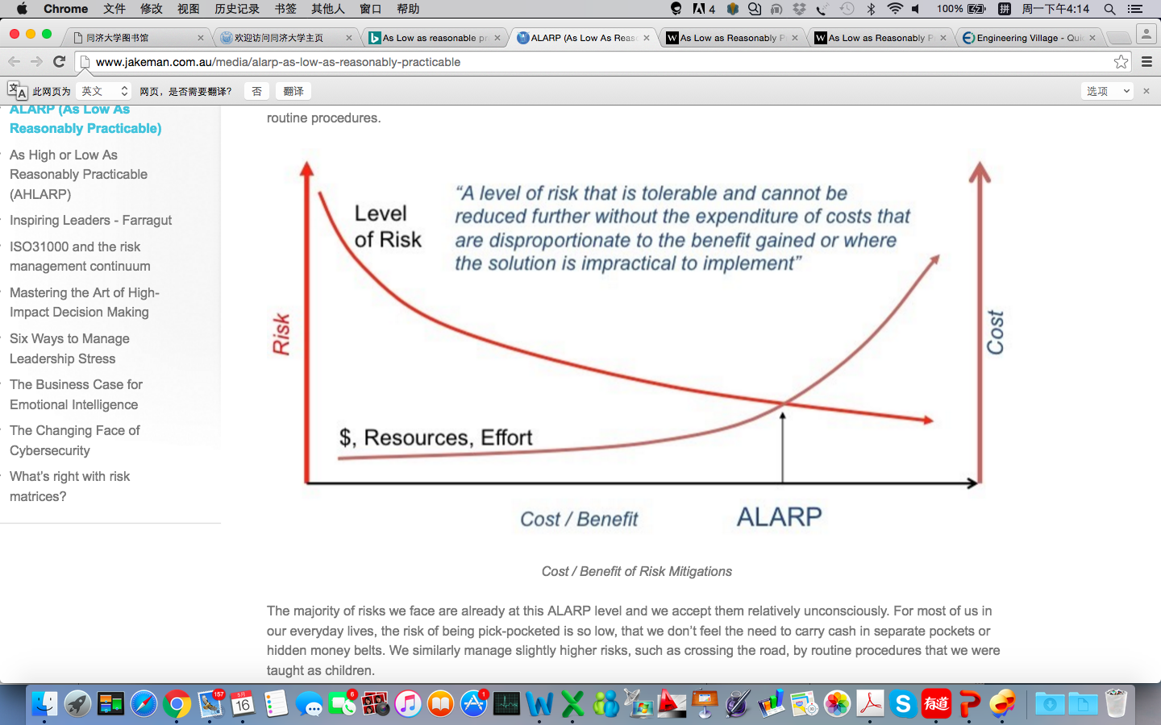

图4.3.1-1 安全措施的造价和收益关系图

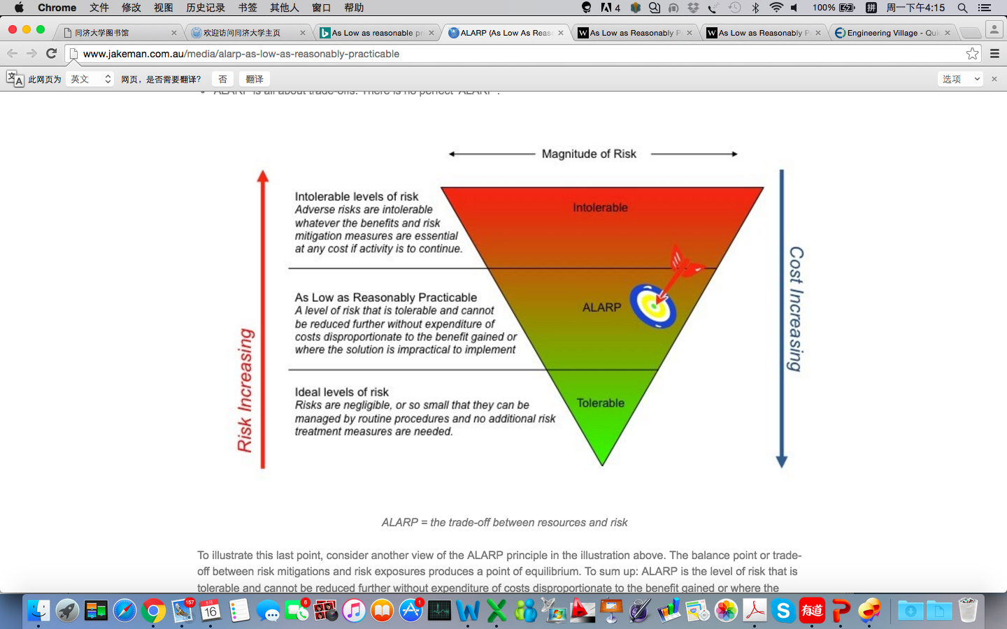

图4.3.1-2 ALASP的定义

### 可通过设置防撞墩、防撞墙等车辆阻挡装置或利用地形、景观设施等来保障建筑爆炸安全距离。

【条文说明】本条给出了建筑规划时可采取的措施。车辆阻挡装置可为专门设计的防撞墙、防撞墩等装置，也可结合绿化、建筑小品等。车辆阻挡装置的级别划分和设计原则见4.4。

可通过设置具有相应防撞等级的车辆阻挡装置来控制爆炸当量、保障被防护建筑的安全距离，也可利用地形、花坛等绿化设施来设置阻挡装置。

### 车辆阻挡装置的防撞等级应根据安全规划的需求确定。车辆阻挡装置的级别划分和设计原则见附录A。

### 对重要性等级高的建筑或建筑部位，可通过远离道路、停车场等建筑布局，设置门禁、入口检测等安保措施及设置防爆墙降低爆炸威胁。必须在重要性等级高的建筑物设置地下停车场时，应尽可能远地设置停车场入口的危险品检测。

【条文说明】本条给出了建筑布局的建议。

### 应通过合理的建筑布局保障建筑的疏散能力，以减少爆炸后果。

【条文说明】提高疏散能力可有效减少爆炸倒塌带来的人员伤亡。

# 爆炸荷载

## 一般规定

### 爆炸荷载是由爆炸引起并作用在结构上的动荷载，其主要参数包括超压、冲量和持续时间等。应按TNT爆炸产生的冲击波效应进行计算。其他化学爆炸物应换算成等效TNT当量，换算系数应按附录B确定。

【条文说明】（1）爆炸产生的冲击波到达建筑物前称为入射波，经建筑表面反射后形成反射波，二者之间存在一定的关系。爆炸荷载由反射波确定，包括反射超压及其作用时间。典型的超压时程曲线如图5.1.1所示，分为正压区和负压区。负压区对结构和构件响应的影响相对于正压区的影响很小，因此在结构和构件计算中可忽略不计。本规范所规定爆炸荷载仅涉及正压区。图中： *P*r为正向反射峰值超压（kPa）； *P*so为入射峰值超压（kPa）； *t*a为冲击波到达时间（s）；*t*o 为正压作用时间（s）；*t*o- 为负压作用时间（s）。超压产生的冲量为超压对时间的积分，即图5.1.1中压力曲线与时间轴围成的面积。

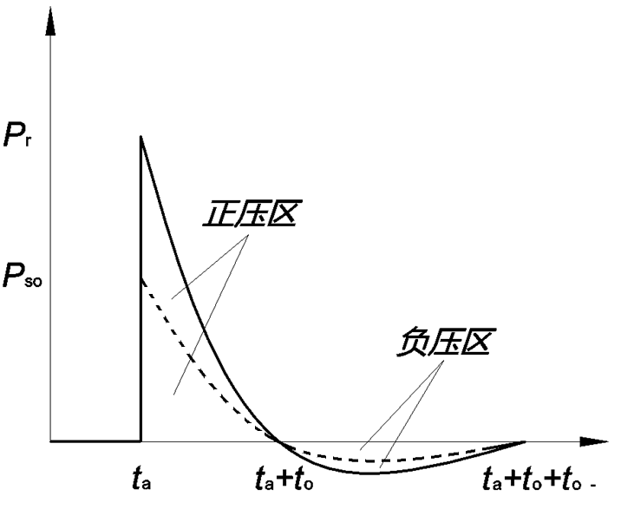

**图5.1.1 典型的超压-时程曲线**

（2）条文5.1.1规定了不同爆炸物转换为等效TNT当量的换算方法，后续计算过程中均应以TNT当量作为计算标准。

不同爆炸物产生的爆炸荷载若有试验资料，应以试验数据作为简化荷载的标准；若没有试验数据，则参考附录B进行换算。依据附录B，不同爆炸物的等效TNT当量按冲击波峰值超压或冲量相等的原则确定，但二者差别不大。

附录B未涉及的爆炸物且没有试验数据作为参考时，可依照公式5.1.1计算等效TNT当量：

 (5.1.1)

其中*W*为TNT当量（kg），*HEXP*为爆炸物生成的热量（J），*HTNT*为TNT爆炸生成的热量（J），*WEXP*为爆炸物质量（kg）。

### 作用于建筑上的爆炸荷载，根据爆炸发生位置，应分为室外爆炸荷载和室内爆炸荷载。

### 当建筑周边情况复杂或爆炸波受障碍物阻挡时，室外爆炸荷载宜采用数值模拟法或直接试验方法确定。

【条文说明】爆炸距离相邻建筑较近或爆炸波受到阻挡时，会产生多次冲击波反射或折射，使得爆炸荷载出现多峰或持时增大。以上情形出现时本章计算公式及图表不再适用，应当使用数值模拟法或直接试验方法确定荷载。

### 室内爆炸荷载计算应同时考虑冲击波作用和气体压力作用。

【条文说明】当爆炸发生在建筑内部时，爆炸波的反射作用会放大爆炸压力峰值和初始压力波。同时，由于爆炸空间的限制，化学反应所产生的高温和气体也会对结构产生额外的压力，并且增加荷载作用的持时。

## 室外爆炸荷载

### 作用于封闭矩形建筑物前墙、侧墙、屋面和后墙上的室外爆炸荷载，应按图5.2.1简化计算。

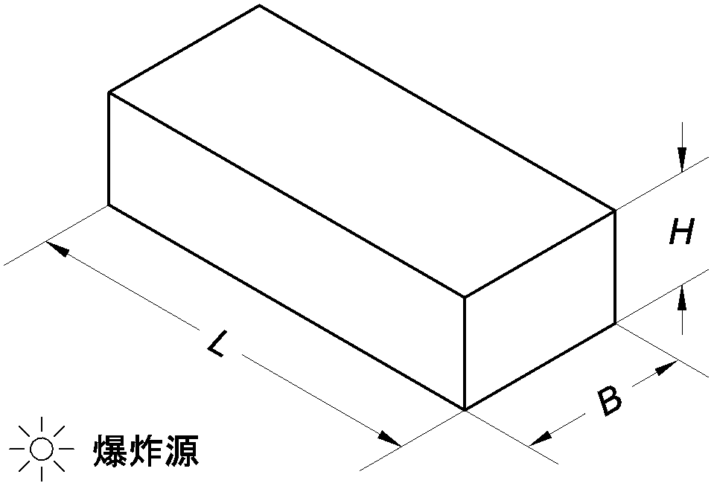 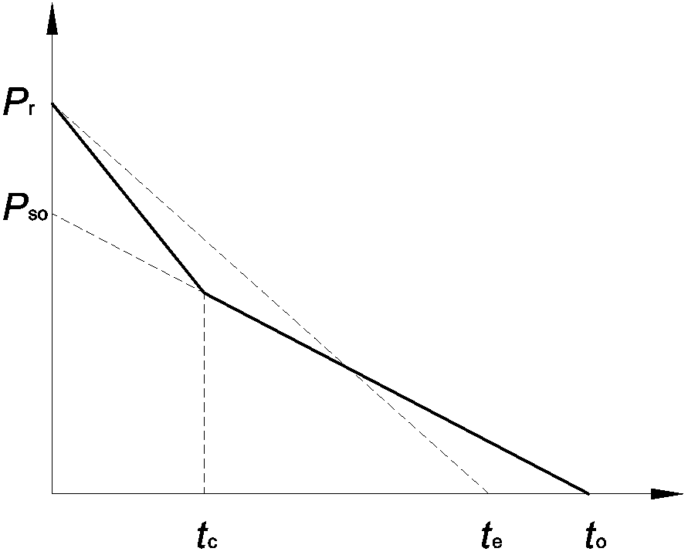

（a）建筑物尺寸 （b）前墙荷载

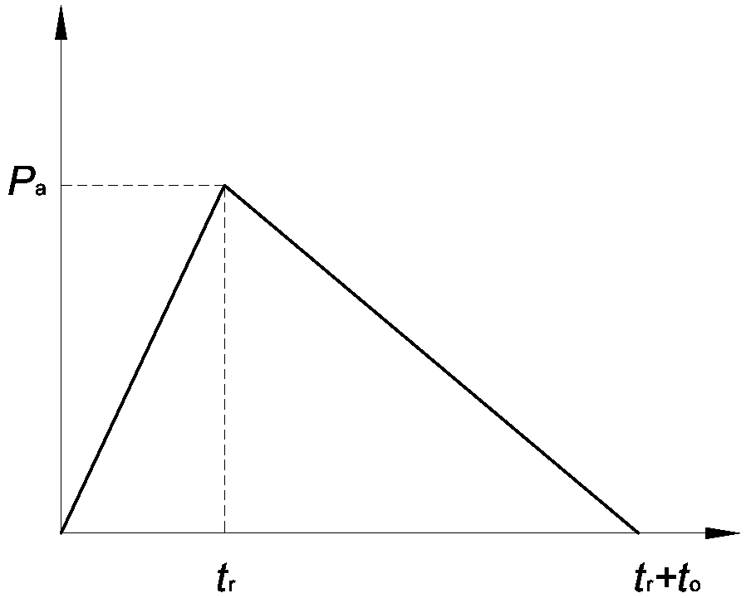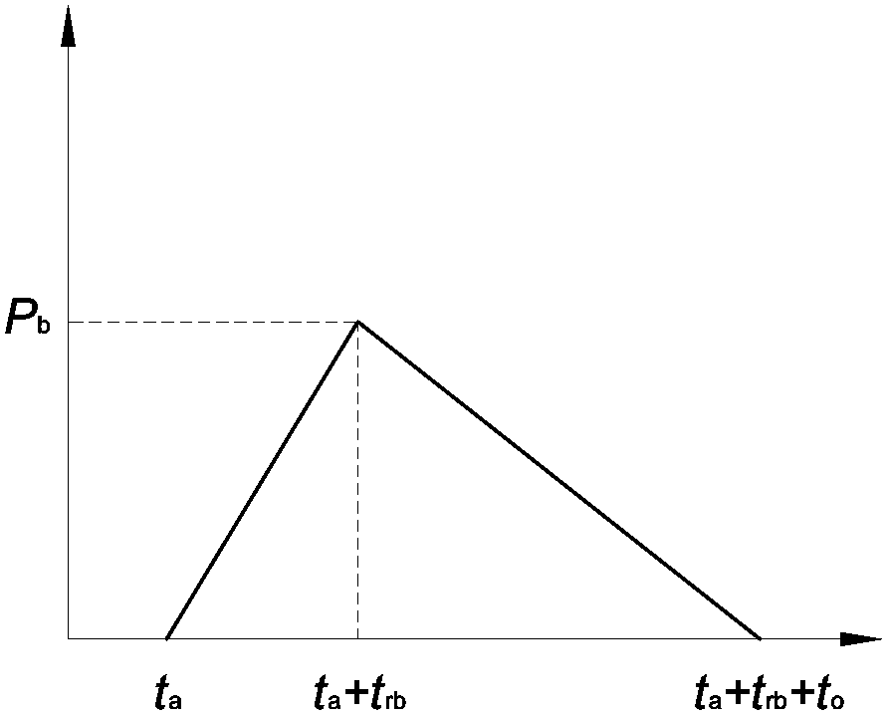

（c）侧墙和屋面荷载 （d）后墙荷载

注：图中：*L*为垂直于冲击波方向的建筑物宽度（m）；*B*为平行于冲击波方向的建筑物长度（m）；*H*为建筑物高度（m）；*P*r为前墙反射压力峰值（kPa）；*P*so为爆炸冲击波入射超压峰值（kPa）；*t*c为前墙反射压力作用时间（s）；*t*e为前墙正压等效作用时间（s）；*t*o为正压作用时间（s）；*P*a为侧墙和屋面上有效冲击波超压峰值（kPa）；*t*r为侧墙和屋面上有效冲击波升压时间（s）；*P*b为后墙上有效冲击波超压峰值（kPa）；*t*rb为后墙有效冲击波升压时间（s）。

图5.2.1 作用于封闭矩形建筑物上的室外爆炸荷载

【条文说明】5.2节仅适用于冲击波对建筑物的正面作用。当冲击波对建筑物非正面作用时，应对爆炸荷载进行修正。本章所规定的爆炸荷载作用计算流程来源于UFC 3-340-02中第二章关于爆炸荷载的规定。为简化荷载计算，部分计算公式由原曲线拟合得出，其调整后的拟合系数均在0.988以上。

### 室外爆炸荷载应按下列公式计算：

 (5.2.2-1)

 (5.2.2-2)

 (5.2.2-3)

 (5.2.2-4)

 (5.2.2-5)

 (5.2.2-6)

式中：*Z*为比例距离（m/kg1/3），其中*R*为爆炸源中心到建筑物正面的最短距离（m），*W*为TNT当量（kg）；自由空气爆炸时*P*so的参数*a1*和*b1*分别取2855.56000和1.00030，地面爆炸时分别取2617.04000和1.15267；自由空气爆炸时*t*o的参数*a2*、*b2*和*c2*分别取5.51379、7.51180和0.12225，地面爆炸时分别取6.25885、8.41997和0.12892；*U*为波速（m/s）；*q*o 为动压峰值（kPa），其中*P*atm为标准大气压值，取101kPa；*L*w为冲击波波长（m）。

（1）前墙反射压力峰值和正压等效作用时间

 (5.2.2-7)

 (5.2.2-8)

式中：自由空气爆炸时*P*r的参数*a3*和*b3*分别取25662.43和1.11583，地面爆炸时分别取21774.51和1.31686；*t*c取3*S/U*与*t*o 的较小值，其中*S*为停滞压力点至建筑物边缘的最小距离（m），取*H*或*L*/2的较小值。

（2）侧墙和平屋面（屋面坡度小于10°）有效冲击波超压峰值及其升压时间：

 (5.2.2-9)

 (5.2.2-10)

式中：*C*e为等效荷载系数，可按*L*w/ *L*1值查图5.2.2确定；*L*1为冲击波前进方向结构构件的长度（m），侧墙计算时取墙宽，屋面计算时可根据荷载作用方向及需分析的构件分别取屋面板的跨度或单位板宽、屋面梁的跨度等；*C*d为拖曳力系数，当0≤ *q*o<172 kPa时取-0.4，当172≤ *q*o<345 kPa时取-0.3，当345≤ *q*o<896 kPa时取-0.2。

（3）后墙有效冲击波超压峰值及其开始时间与升压时间：

 (5.2.2-11)

 (5.2.2-12)

 (5.2.2-13)

式中：*C*e为等效荷载系数，可按*Lw/L*1值查图5.2.2确定，*L*1为冲击波前进方向结构构件的长度（m），取建筑物高度*H*。

【条文说明】5.2.2条中屋面坡度大于10°的情况不属于爆炸冲击波正向作用在建筑表面的情况，可修正峰值反射压力后按前墙流程计算。汽车炸弹和背包炸弹爆炸应按地面爆炸计算。

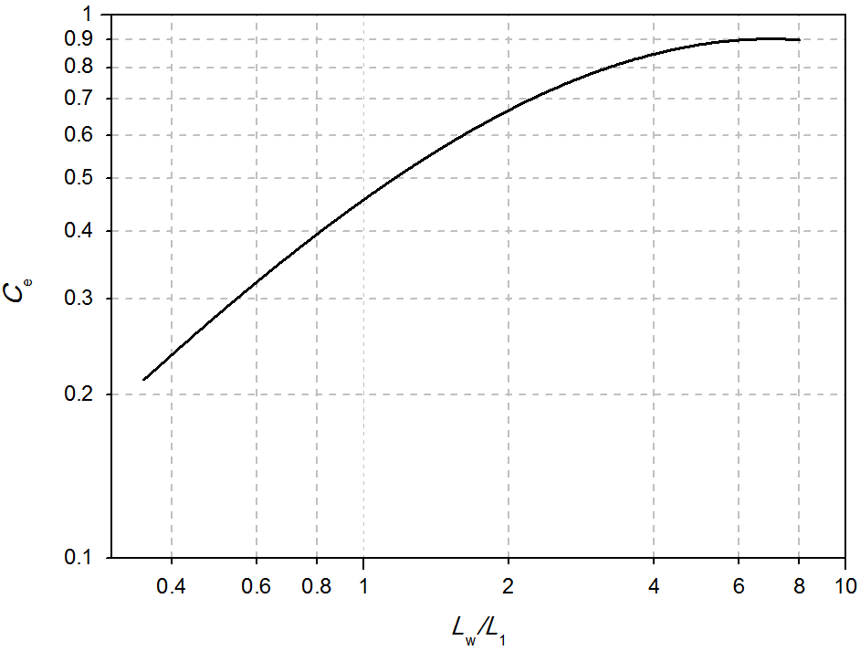

图5.2.2 等效荷载系数

## 室内爆炸荷载

### 作用于封闭矩形空间内的室内爆炸荷载，应按图5.3.1简化计算。图中：*P*ri为作用于目标墙面上的平均反射压力峰值（kPa）；*t*oi为作用于目标墙面上的反射压力作用时间（s）；*P*g为室内气体压力峰值（kPa）；*t*g为气体压力作用时间（s）。

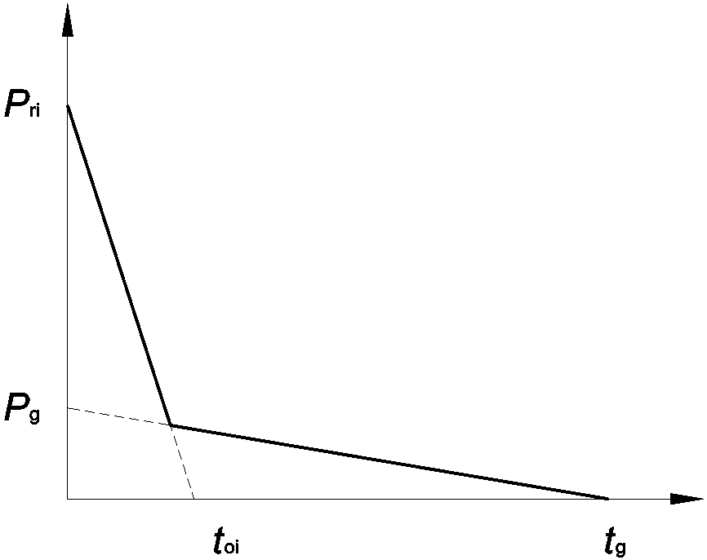

**图5.3.1室内爆炸荷载简化示意图**

【条文说明】5.3节所规定的反射压力峰值及其冲量和气体压力峰值及其冲量仅适用于建筑空间开口面积比小于0.022的情况，即0≤*A*/*V*f2/3≤0.022时成立，其中*A*为开口面积，*V*f为室内净体积，即建筑内部空间体积减去设备、结构单元等占用的体积。

5.3节中所规定的平均反射压力峰值、平均比例反射冲量、和比例气体冲量，若其数值不能直接从附录图表中得出，宜采用线性插值法求得。

5.3节所规定的室内仅为室内空间较小且长宽比接近于1的情况。室内空间较大或长宽比大于1时应使用数值模拟法或直接试验方法确定荷载。

### 作用于目标墙面上的平均反射压力峰值*P*ri和作用于目标墙面上的反射压力冲量*I*ri与爆炸源TNT当量、室内空间尺寸以及爆炸源的位置有关。室内空间尺寸和爆炸源位置如图5.3.2所示，其中*R*A为爆炸源中心到目标墙的最小距离（m），为爆炸源中心距离地面或顶面的最小距离（m），为爆炸源中心距离侧墙的最小距离（m）。

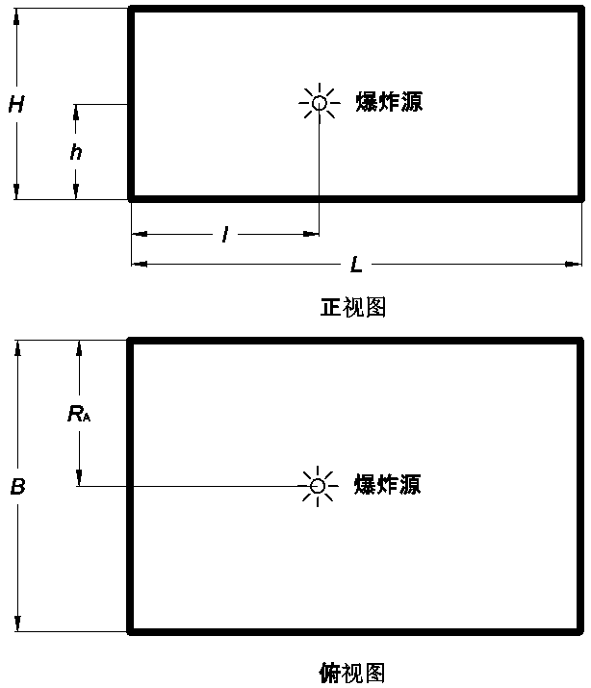

**图5.3.2室内空间尺寸和爆炸源位置示意图**

### 作用于目标墙面上的平均反射压力峰值*P*ri和作用于目标墙面上的平均比例反射压力冲量*I*ri/*W1/3*应先根据室内爆炸源的位置查表5.3.3所述图号，再按附录C和附录D对应图确定，其中室内比例距离*Z*i应按下式计算：

 (5.3.3)

表5.3.3 平均反射压力峰值与平均比例反射冲量

|  |  |  |  |
| --- | --- | --- | --- |
|  |  | 平均反射压力峰值 | 平均比例反射冲量 |
| 0.10 | 0.10 | C.1 | D.1 |
| 0.25 | C.2 | D.2 |
| 0.50 | C.3 | D.3 |
| 0.25 | 0.10 | C.4 | D.4 |
| 0.25 | C.5 | D.5 |
| 0.50 | C.6 | D.6 |
| 0.50 | 0.10 | C.7 | D.7 |
| 0.25 | C.8 | D.8 |
| 0.50 | C.9 | D.9 |

### 室内反射压力作用时间*t*oi应按下式计算：

 (5.3.4)

### 室内气体压力峰值 *P*g应按图5.3.5确定。图中：*W*为TNT当量（kg）；*V*f为室内净体积（m3），即建筑内部空间体积减去设备、结构单元等占用的体积。

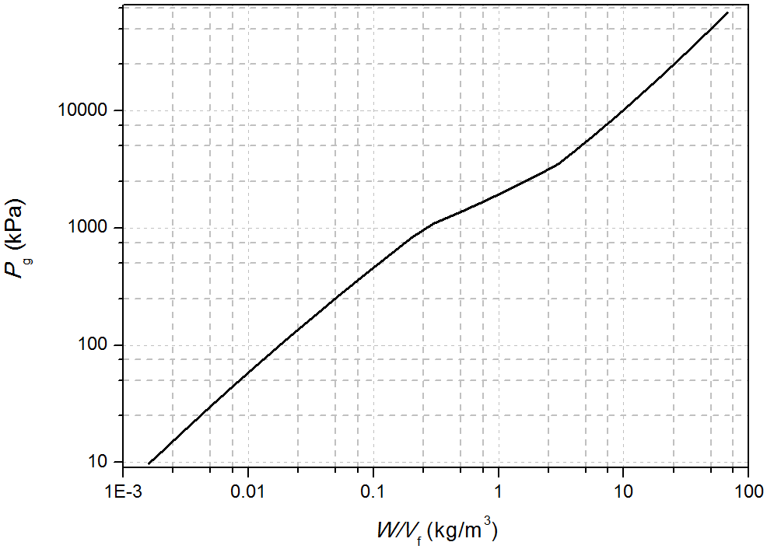

**图5.3.5气体压力峰值**

### 室内气体冲量*I*g应按附录E查得室内比例气体冲量确定，气体压力作用时间*t*g按下式计算：

 (5.3.6)

【条文说明】当爆炸过程中出现门窗破坏、墙体破碎和楼板掀飞等现象或采取泄爆措施时，可适当降低室内气体压力和冲量。

# 材料的动态特性

## 材料的动态设计强度

### 材料的动态设计强度应按下式确定：

 (6.1.1)

式中，为爆炸荷载下材料动态强度设计值；为材料静态强度设计值；*SIF*为材料动态设计强度调整系数；*DIF*为高应变率下材料动态强度增大系数。

【条文说明】本规定同时采用动荷载下材料动态设计强度调整系数*SIF*与高应变率下材料动态强度增大系数*DIF*对爆炸荷载下材料动态强度设计值*f*d进行调整。材料动态设计强度调整系数*SIF*主要考虑爆炸荷载下材料的实际强度（in-situ member strength）高于材料的静力设计强度*f*s，一般取1.1。高应变率下材料动态强度增大系数*DIF*主要考虑爆炸荷载下材料的应变率效应。规范主要基于以下考虑：1）物理意义更明确；2）更为实用，尤其是进行非线性抗爆分析时，可采用随应变率变化的DIF，更为准确；3) 可以根据构件不同的破坏模式，更为合理的定义高应变率下材料动态强度增大系数。

### 材料动态设计强度调整系数*SIF*可按表6.1.2确定。

表6.1.2材料动态设计强度调整系数（*SIF*）

|  |  |  |
| --- | --- | --- |
| 材料 | 强度特性 | 调整系数（*SIF*） |
| 混凝土 | 抗压强度 | 1.1 |
| 抗拉强度 | 1.0 |
| 钢筋 | 屈服强度 | 1.1 |
| 极限强度 | 1.0 |
| 钢材 | 屈服强度 | 1.1 |
| 极限强度 | 1.0 |
| 砌体 | 抗压强度 | 1.1 |
| 抗拉强度 | 1.0 |
| 砂浆 | 抗压强度 | 1.1 |
| 抗拉强度 | 1.0 |
| FRP | 抗拉强度 | 1.0 |
| 玻璃 | 抗压、抗拉强度 | 1.0 |

【条文说明】本规定给出了常用建筑材料动荷载下的材料动态设计强度调整系数，钢筋和钢材的极限强度不予调整，FRP与玻璃等材料由于缺少相关实验数据支撑，暂不予调整。

### 高应变率下材料动态强度增大系数（*DIF*）可按表6.1.3确定。

表6.1.3高应变率下材料动态强度增大系数（*DIF*）

|  |  |  |  |  |  |  |
| --- | --- | --- | --- | --- | --- | --- |
| 材料及强度特性 | | | 破坏模式 | | | |
| 弯曲 | 受压 | 斜截面受剪 | 直剪 |
| 混凝土 | 抗压 | C55及以下 | 1.2 | 1.1 | 1.0 | 1.1 |
| C60-C80 | 1.1 | 1.0 | 1.0 | 1.0 |
| 抗拉 | C55及以下 | 1.2 | - | - | - |
| C60-C80 | 1.1 | - | - | - |
| 钢筋 | 屈服 | HPB235 | 1.3 | 1.2 | 1.2 | 1.2 |
| HPB300 | 1.2 | 1.1 | 1.1 | 1.1 |
| HRB335  HRBF335 | 1.2 | 1.1 | 1.1 | 1.1 |
| HRB400  HRBF400  RRB400 | 1.1 | 1.0 | 1.0 | 1.0 |
| HRB500  HRBF500 | 1.1 | 1.0 | 1.0 | 1.0 |
| 极限 | HPB235 | 1.2 | - | - | 1.1 |
| HPB300 | 1.1 | - | - | 1.0 |
| HRB335 HRBF335 | 1.1 | - | - | 1.0 |
| HRB400 HRBF400  RRB400 | 1.1 | - | - | 1.0 |
| HRB500  HRBF500 | 1.1 | - | - | 1.0 |
| 钢材 | 屈服 | Q235 | 1.3 | 1.2 | - | - |
| Q345  Q345GJ | 1.2 | 1.1 | - | - |
| Q390 | 1.1 | 1.0 | - | - |
| Q420 | 1.1 | 1.0 | - | - |
| Q460 |  |  |  |  |
| 极限 | Q235 | 1.2 | 1.1 | - | - |
| Q345  Q345GJ | 1.1 | 1.1 | - | - |
| Q390 | 1.1 | 1.0 | - | - |
| Q420 | 1.1 | 1.0 |  |  |
| Q460 | 1.1 | 1.0 | - | - |
| 砌体 | 抗压、抗拉 | | 1.0 | 1.0 | - | - |
| 砂浆 | 抗压、抗拉 | | 1.0 | 1.0 | - | - |
| FRP | 抗拉 | | 1.0 | 1.0 |  |  |
| 玻璃 | 抗压、抗拉 | | 1.0 | - | - | - |

【条文说明】表6.1.3给出了典型建筑材料高应变率下材料动态强度增大系数取值。高应变率下材料动态强度增大系数主要考虑爆炸荷载作用下材料的应变率效应，该系数与结构构件的破坏模式（弯曲，斜拉，直剪，受压）相关，如对钢筋混凝土构件进行抗弯承载力、受压承载力、斜截面抗剪承载力、直剪承载力验算时，应考虑采用不同的混凝土材料抗压强度DIF。钢筋和钢材的极限强度不予调整，FRP与玻璃等材料由于缺少相关实验数据支撑，暂不予调整。表中剪切破坏时材料属性的DIF小于弯曲破坏的DIF主要从延性设计的角度考虑，提高抗爆结构的安全性，这与加拿大CSA S850-2012，美国ASCE 59-11 2011中的相关规定一致。表6.1.3给出的典型建筑材料高应变率下材料动态强度增大系数取值与美国ASCE 59-11 2011中取值相当，同时与加拿大CSA S850-2012规范中Far range取值相当，主要考虑（1）现有DIF实验技术有较多争议，DIF准确取值很难通过实验确定；（2）便于运用，设计者对抗爆设计不熟悉的情况下，不必苦于区分near range 还是far range。为安全与方便起见，取值偏于保守。未来随着实验技术的开展，可进一步根据最新研究成果给出near range 和far range的DIF值。

### 材料动态强度增大系数*DIF*需考虑与应变率的关系时，应按下列公式确定：

1）混凝土抗压强度增大系数*DIF*

 (6.1.4-1)

式中：为混凝土抗压强度静态应变率常数；，其中**为混凝土静态轴心抗压强度标准值（MPa）， 。

【条文说明】参考文献：Bischoff P. H., Perry S. H. Compressive Behavior of Concrete at High Strain Rate. Materials and Strucutres, 1991, 24: 425-50.

Hao et al 在其文章Yifei Hao, Hong Hao, Guoping Jiang, Yun Zhou. Experimental confirmation of some factor influencing dynamic concrete compressive strengths in high-speed impact tests; Cement and Concrete Research; 52, 63-70 中剔除了高速静态加载试验中的惯性力效应，通过曲线拟合，得到了混凝土抗压强度DIF以及抗拉强度DIF的确定公式，可供大家参考。

2）混凝土抗拉强度增大系数*DIF*

 (6.1.4-2)

式中：为混凝土抗拉强度静态应变率常数；，单位为MPa，。

【条文说明】参考文献：Malvar L J, Ross C A. Review of strain rate effects for concrete in tension. Materials Journal, 1998, 95(6): 735-739.

3)钢筋屈服强度增大系数*DIF*

 (6.1.4-3)

 (6.1.4-4)

式中：为钢筋静态屈服强度（MPa）。

4)钢筋极限强度增大系数*DIF*

 (6.1.4-5)

 (6.1.4-6)

【条文说明】参考文献： Malvar L. Review of Static and Dynamic Properties of Steel Reinforcing Bars ACI Materials Journal, 1998, 95(6): 609-16.

5) 砌体极限抗压强度增大系数DIF

  (6.1.4-7)

  (6.1.4-8)

6）砂浆极限抗压强度增大系数DIF

  (6.1.4-9)

  (6.1.4-10)

【条文说明】参考文献：X Wei，H Hao. Numerical derivation of homogenized dynamic masonry material properties with strain rate effects. International Journal of Impact Engineering, 2009, 36(3):522-536.

【条文说明】本规定给出了典型建筑材料在高应变率下材料动态强度增大系数计算公式，为应变率的函数，在需要定义材料动态强度增大系数与材料应变率关系时取用。公式取自公开发表的学术论文。

## 材料的动态弹性模量

### 混凝土动态弹性模量取静态弹性模量的1.2倍。

### 钢筋、钢材、砌体、砂浆及玻璃的动态弹性模量取静态弹性模量。

【条文说明】本规定给出了典型建筑材料的动态弹性模量，依据现有资料，仅考虑混凝土的动态弹性模量为静态弹性模量的1.2倍，其余材料均不考虑动态弹性模量的增加。

## 材料的动态本构模型

### 材料的动态本构模型应采用材料动态设计强度和动态弹性模量，其中材料动态设计强度调整系数*SIF*取1.0。

### 混凝土等脆性材料的动态本构模型还应考虑材料的静水压力作用、应力强化、应变软化和损伤累积效应等。

### 常用混凝土和钢材的动态本构模型见附录F。

### 材料动态本构模型的参数应经相关试验验证。

【条文说明】本规定给出了建筑材料的动态本构模型需要考虑的主要因素，具体研究或设计人员可根据需要选用。

# 建筑构件抗爆分析

## 一般规定

### 建筑构件抗爆分析宜采用等效静载法、等效单自由度体系法或压力-冲量图法，也可采用数值模拟法。且宜采用不同方法或直接采用试验结果进行校验。

【条文说明】本章所述计算方法不适用于近距离爆炸或接触爆炸情况。

当采用等效静载法、等效单自由度体系法或压力-冲量图法计算出构件的最大位移超过第三章规定的最大位移限值时，应采用数值模拟法或直接采用试验结果进行校验。

构件的抗弯计算宜采用等效静载法或等效单自由度体系法，构件的抗剪计算宜采用等效单自由度体系法或数值模拟法。

## 等效静载法

### 等效静载法的计算步骤为：

1. 确定构件的爆炸荷载；
2. 选择构件的截面尺寸；
3. 确定构件的位移动力系数*K*d；
4. 计算构件的等效均布静荷载*Q*GK；

### 采用静力方法计算构件的内力。作用在构件上的等效均布静荷载标准值*Q*GK应按下式计算：

 （7.2.2）

式中：*P*so为入射峰值超压，可按公式（5.2.2-2）计算；*K*d为构件的位移动力系数，按图7.2.2确定。图中：*ω*N为构件自振频率；*t*o为构件的正压作用时间，按公式（5.2.2-3）计算。

【条文说明】构件的自振频率*ω*N应按假定振型采用能量法计算，假定振型宜采用构件的静挠曲线。

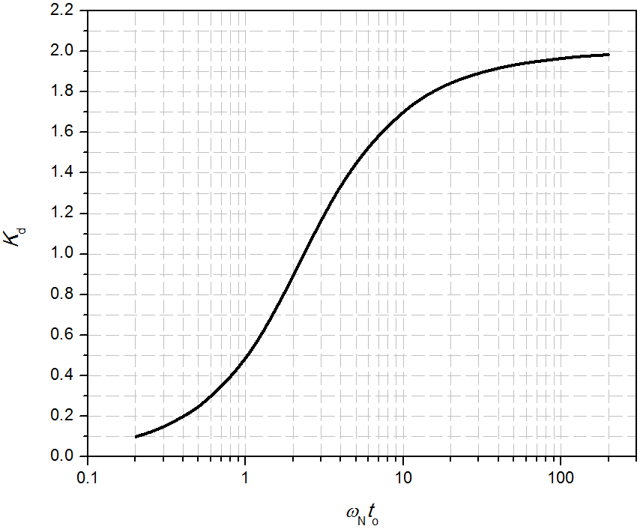

**图 7.2.2 位移动力系数**

### 采用等效静载法时，应采用材料的动态设计强度。

【条文说明】7.2节给出了结构设计中等效均布静荷载的确定方法。参照国家标准《建筑结构荷载规范》GB 50009-2012中第10.2.2条。

## 等效单自由度体系法

### 构件的等效单自由度体系应根据位移等效和自振频率等效的原则确定，即等效单自由度体系质点的位移应与构件控制截面的位移相等，等效单自由度体系的自振频率应与构件的自振频率相等。

【条文说明】（1）构件抗弯计算时控制截面指最大位移截面，如简支梁的跨中、悬臂梁的自由端；构件抗剪计算时控制截面指最大剪力截面。

（2）7.3节所规定的单自由度法适用于构件相对较强且局部损伤较小的构件。当构件的局部损伤（包含混凝土碎裂、构件局部断裂且飞出等情况）对构件整体响应影响较大时，此方法不适用。

（3）当构件的允许延性比*μ*=1时，结构处于弹性工作阶段；当*μ*>1时，构件处于塑性工作阶段。

### 弹性阶段等效单自由度体系的运动方程为：

 (7.3.2)

式中：*M*t为构件的质量（kg）；*k*为构件的刚度（N/m）；*c*为构件的阻尼（N·s/m）；*F*t为作用于构件上的总爆炸荷载（N），为作用于构件上的反射压力与作用面积的乘积；*K*LM为荷载-质量系数，按*K*LM= *K*M/ *K*L计算，其*K*M= *M*eq/ *M*t为质量变换系数，*K*L= *F*eq/ *F*t为荷载变换系数，*M*eq、*F*eq分别为等效单自由度体系的质量和荷载。

### 塑性阶段等效单自由度体系的运动方程为：

 (7.3.3)

式中：*R*m为构件的塑性极限抗力。

常见受弯构件抗弯计算时，等效单自由度体系的变换系数和塑性极限抗力应按表7.3.3确定。

【条文说明】可依据Biggs（1964）给出的图表求解构件响应，宜采用平均加速度法等数值积分法求解构件响应。

表7.3.3-1单向受弯构件荷载-质量系数*K*LM与塑性极限抗力*R*m

|  |  |  |  |  |  |  |  |  |
| --- | --- | --- | --- | --- | --- | --- | --- | --- |
| 荷载简图 | 变形阶段 | 荷载变换系数*KL* | 质量变换系数*KM* | | 荷载-质量系数*KLM* | | 塑性极限抗力  *Rm* | 构件的刚度*k* |
| 集中质量 | 均布质量 | 集中质量 | 均布质量 |
|  | 弹性  塑性 | 0.64  0.5 | ------ | 0.5  0.33 | ------ | 0.78  0.66 |  | 0 |
|  | 弹性  塑性 | 1.0  1.0 | 1.0  1.0 | 0.49  0.33 | 1.0  1.0 | 0.49  0.33 |  | 0 |
|  | 弹性  塑性 | 0.4  0.5 | ------ | 0.26  0.33 | ------ | 0.65  0.56 |  | 0 |
|  | 弹性  塑性 | 1.0  1.0 | 1.0  1.0 | 0.24  0.33 | 1.0  1.0 | 0.24  0.33 |  | 0 |
|  | 弹性  塑性 | 1.0  1.0 | 1.0  1.0 | 0.37  0.33 | 1.0  1.0 | 0.37  0.33 |  | 0 |

续表7.3.3-1

|  |  |  |  |  |  |  |  |  |
| --- | --- | --- | --- | --- | --- | --- | --- | --- |
|  | 弹性  塑性 | 0.58  0.50 | ------ | 0.45  0.33 | ------ | 0.78  0.66 |  | 0 |
|  | 弹性  塑性 | 0.53  0.50 | ------ | 0.45  0.33 | ------ | 0.77  0.66 |  | 0 |
|  | 弹性  塑性 | 0.53  0.50 | ------ | 0.41  0.33 | ------ | 0.77  0.66 |  | 0 |

注：、分别为支座处和跨中处的极限弯矩。

表7.3.3-2 双向受弯构件荷载-质量系数*KLM*

|  |  |  |  |  |  |  |  |
| --- | --- | --- | --- | --- | --- | --- | --- |
| 支承状况 | | *L/H* | 全部固支 | 一边简支三边固支 | 两边简支两边  固支 | 三边简支一边  固支 | 全部简支 |
| 两领边支承其余边自由 |  | 全部情况 | 0.65 | 0.66 | ------ | ------ | 0.66 |
| 三边支承一边自由 |  | *L/H*＜0.5  0.5*L/H*2  *L/H*2 | 0.77    0.65 | 0.77    0.66 | 0.79    0.65 | ------ | 0.79    0.66 |
| 四边支承 |  | *L/H*1  1*L/H*2  *L/H*2 | 0.61    0.77 | 0.61    0.77 | 0.62    0.78 | 0.62    0.78 | 0.63    0.79 |

## 压力-冲量图法

### 构件的最大位移可采用压力-冲量图中的等位移线表示，如图7.4.1所示，图中P为作用于构件的反射压力峰值，I为作用于构件的反射压力冲量。爆炸荷载的压力-冲量点落在某一条等位移线的右上方，表示构件最大位移已超过该位移值；落在等位移线的左下方，表示构件最大位移未达到该位移值。

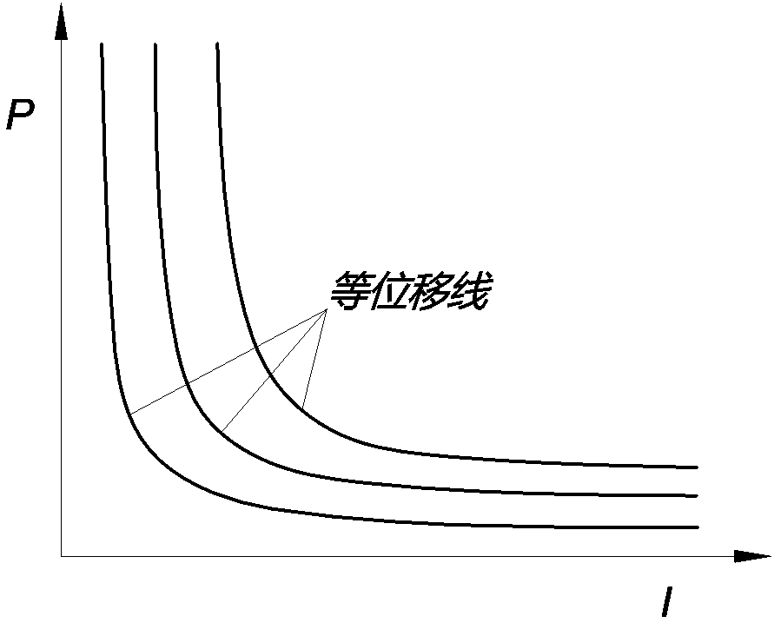

图7.4.1构件的压力－冲量图

### 压力-冲量图中的等位移线可采用等效静载法、等效单自由度体系法、数值模拟法或直接试验方法确定。

## 数值模拟法

### 需确定构件的应力分布或局部破坏时，宜采用数值模拟法。

### 采用数值模拟法时应进行收敛性分析，以确定合理的单元尺寸和时间步长。

数值模拟法宜采用材料的动态本构模型。

# 建筑结构抗爆设计

## 一般规定

### 一般钢筋混凝土结构、钢结构和砌体结构的抗爆设计应遵循本章规定。当采用非本章规定的建筑材料和构造措施时，应通过试验或有效分析验证其可靠性和适用性。

### 结构构件的弯曲响应应满足本规范3.2.5的要求。

### 结构构件的承载力验算应采用材料的动态设计强度。

【条文说明】本小节规定了建筑结构抗爆结构设计的一些共性问题，明确了超规范设计情况下，必须通过试验或有效分析证明该设计满足本规范的相关要求，方为有效的抗爆设计。

## 钢筋混凝土结构

### 混凝土应采用常规密度的混凝土，强度等级应不低于C30，不高于C80。

【条文说明】本节规定仅适用于普通钢筋混凝土结构，当采用超高强混凝土或轻质混凝土结构时，应进行专门研究。

### 钢筋按《混凝土结构设计规范》有关规定选用。纵向受力钢筋锚固长度应取为受拉钢筋锚固长度*la*的1.05倍。

【条文说明】锚固长度*la*指受力钢筋依靠其表面与混凝土的粘结作用或端部构造的挤压作用而达到设计承受应力所需的长度，按《混凝土结构设计规范》有关规定确定。

### 纵向受力钢筋的连接可采用下列方式：

（1）绑扎搭接。同一截面绑扎搭接的钢筋面积百分率不应超过50%，且沿构件长度方向相邻绑扎搭接的间距应不小于2倍的搭接长度，搭接长度同《混凝土结构设计规范》规定；

（2）机械连接。仅适用于构件的弹性区域。同一截面机械连接的钢筋面积百分率不应超过50%，且沿构件长度方向相邻机械连接的间距应不小于构件宽度或深度的最大值；

（3）焊接。仅适用于构件的弹性区域。同一截面焊接的钢筋面积百分率不应超过50%，且沿构件长度方向相邻焊接的间距应不小于构件宽度或深度的最大值。

【条文说明】本小节规定了纵向受力钢筋的连接形式、各种连接形式的适用范围及注意事项。

### 钢筋混凝土柱的抗爆设计应满足下列要求：

（1）轴向压力应大于0.1*A*g*f*c。其中*A*g为柱的截面面积，*f*c为混凝土静态轴心抗压强度设计值；

（2）纵筋最小配筋率为1%，最大配筋率为6%；

（3）应通长配置封闭箍筋，且宜采用螺旋形封闭箍筋，采用常规箍筋时箍筋肢距不应大于350mm。体积配箍率应不低于0.15%；间距应取柱最小截面尺寸的1/4和最小纵筋直径的5倍的较小值；在受拉钢筋搭接处，箍筋间距除满足上述条件外，尚不应大于100mm。

【条文说明】本小节规定了钢筋混凝土柱抗爆设计的构造措施，主要为纵筋和箍筋的配筋率的相关要求。由于缺少钢筋混凝土柱构造措施对其抗爆性能影响的相关研究成果，从确保构件延性的角度出发，钢筋混凝土柱纵筋和箍筋的配筋率的限值主要参考加拿大CSA S850-2012，美国ASCE 59-11 2011规范中关于钢筋混凝土柱纵筋和箍筋的配筋率的相关规定。纵筋最小配筋率要求略高于《混凝土结构设计规范》；箍筋的配置比《混凝土结构设计规范》的要求严格，与《人民防空地下室设计规范》要求相当且更偏于严格。

### 柱的斜截面抗剪承载力验算应根据《混凝土结构设计规范》相关规定进行，直剪承载力验算时直剪承载力应按下列公式计算：

 (8.2-1)

 (8.2-2)

 (8.2-3)

式中：*Vr*为柱的直剪承载力；*Vc*为混凝土提供的直剪承载力；*Vs*为弯起钢筋提供的直剪承载力；为混凝土动态轴心抗压强度设计值；*b*为柱宽；*h*为柱有效受压区高度；为弯起钢筋面积；为弯起钢筋的动态屈服强度；为弯起钢筋的弯起角度。

【条文说明】钢筋混凝土柱的抗弯承载力，以及抗压承载力主要根据第7章内容对钢筋混凝土柱进行抗爆分析，分析得到的最大动态响应不超过本规范规定的限值来保证。除了满足上述规定外，为了确保结构构件不发生剪切破坏，尚需按照本小节的要求对钢筋混凝土柱进行斜截面抗剪承载力与直剪承载力的验算。直剪承载力验算时，如果钢筋混凝土柱的设计支座转角大于2度，应忽略混凝土对直剪承载力的贡献，*V*c取0.

### 钢筋混凝土梁的抗爆设计应满足下列要求：

（1）梁的净跨与有效高度的跨高比应大于4；

（2）纵筋最大配筋率为2.4%，上部纵筋和下部纵筋的最小配筋率均为0.35%，且应至少保证上下各有两根连续纵筋；

（3）箍筋应采用封闭式箍筋，并有135°弯钩。箍筋应全跨设置，且净跨端部第一根箍筋距两端支承截面的距离不得大于50mm。体积配箍率应不低于0.15%，箍筋间距应取以下情况中的最小值：1）梁高的四分之一，2）最小纵筋直径的8倍，3）箍筋直径的24倍，4）300mm。

【条文说明】本节规定仅适用于跨高比大于4的普通钢筋混凝土梁的抗爆设计。对于跨高比小于或等于4的钢筋混凝土深梁的抗爆设计，应进行专门研究。由于缺少钢筋混凝土梁构造措施对其抗爆性能影响的相关研究成果，从确保构件延性的角度出发，钢筋混凝土梁纵筋和箍筋的配筋率的限值主要参考《人民防空地下室设计规范》中关于钢筋混凝土梁纵筋和箍筋的配筋率的相关规定，并尽量与加拿大CSA S850-2012，美国ASCE 59-11 2011规范中的相关规定一致。考虑到箍筋对于钢筋混凝土构件的重要作用，箍筋的配置比《混凝土结构设计规范》的要求严格，与《人民防空地下室设计规范》要求相当且更偏于严格。

### 梁端截面正弯矩承载力不应小于负弯矩承载力的一半，任意截面的正弯矩和负弯矩承载力均不应小于梁端截面最大弯矩承载力的1/4。

【条文说明】本条规定主要是为了保证柱失效后，相邻梁形成一长梁，任意截面发生正弯矩和负弯矩变化时，仍具有足够的抗弯承载力。

### 梁的斜截面抗剪承载力验算应《混凝土结构设计规范》相关规定进行，直剪承载力验算时直剪承载力计算同柱直剪承载力计算公式（8.2.5）。

【条文说明】钢筋混凝土梁的抗弯承载力主要根据第7章内容对钢筋混凝土梁进行抗爆分析，分析得到的最大动态响应不超过本规范规定的限值来保证。除了满足上述规定外，为了确保结构构件不发生剪切破坏，尚需按照本小节的要求对其进行斜截面抗剪承载力与直剪抗剪承载力的验算。

### 钢筋混凝土梁柱节点的抗爆设计应满足下列要求：

（1）在节点域内，柱的纵筋应保持连续，且不应出现连接；箍筋应连续设置且不应削弱。

（2）中间节点，梁的纵筋应保持连续，且不应出现连接，连接位置应在节点域外距离节点不小于2倍柱宽；

（3）端节点，上下纵筋均应采用90度弯折锚固或机械锚头锚固，弯折锚固或机械锚头锚固的构造要求同《混凝土结构设计规范》相关规定。

### 节点抗剪承载力验算时，节点的抗剪承载力应按下列公式计算：

四面均连接梁的节点：

 (8.2-4)

三面或两对面连接梁的节点：

 (8.2-5)

其他节点:

 (8.2-6)

式中：为混凝土动态轴心抗压强度设计值；为节点的有效截面面积，一般取柱的截面面积。

【条文说明】本小节规定了钢筋混凝土梁柱节点的抗爆设计构造措施，以及节点的抗剪承载力的验算方法。梁柱节点的抗剪承载力计算公式主要参考了ASCE59-11中的条文。

### 钢筋混凝土板的抗爆设计应满足下列要求：

（1）上、下侧均应设置受力钢筋，每侧受力钢筋的最小配筋百分率应取0.2和45中的较大值，为混凝土静态轴心抗拉强度设计值；为钢筋静态屈服强度。

（2）中间支承时，受力钢筋在支承内应保持连续，且不应出现连接，连接位置应距离支承端面不小于2倍支承长度；

（3）端部支承时，受力钢筋应在支承构件柱、梁、墙内可靠锚固。

【条文说明】钢筋混凝土板的最小配筋率限值主要参考《混凝土结构设计规范》以及加拿大CSA S850-2012，美国ASCE 59-11 2011中的相关规定。

### 板的斜截面抗剪承载力应根据《混凝土结构设计规范》相关规定进行验算，直剪承载力验算时直剪承载力计算同柱直剪承载力计算公式（8.2.5）。

【条文说明】本小节规定了钢筋混凝土板抗爆设计的构造措施，另外规定除根据第7章内容对钢筋混凝土板进行抗爆分析外，尚需对其进行斜截面抗剪承载力与直剪抗剪承载力的验算。

### 钢筋混凝土墙的抗爆设计应满足下列要求：

（1）对承受平面内爆炸荷载的墙，两侧应对称配置两排钢筋网，每排钢筋网的水平和竖向受力钢筋的最小配筋百分率应为0.25；对承受平面外爆炸荷载的墙，两侧应对称配置两排钢筋网，每排钢筋网的水平和和竖向受力钢筋的最小配筋百分率应为0.2。

（2）同一高度处竖向钢筋连接的钢筋面积百分率应不超过50%，且相邻钢筋的连接应交错布置、竖向间距应不小于500mm；同排水平钢筋的连接之间以及相邻水平钢筋连接之间的水平间距均应不小于500mm；且同排竖向钢筋的连接与水平钢筋的连接不宜重叠。

（3）水平和竖向钢筋应延伸至墙端，且在墙端可靠锚固；当有边框柱、梁时，应贯穿柱、梁或锚固在柱、梁内。

### 墙的平面内抗剪承载力验算应根据《混凝土结构设计规范》相关规定进行；墙的平面外抗剪承载力验算同板的斜截面抗剪承载力和直剪承载力验算。

【条文说明】本小节规定了钢筋混凝土墙抗爆设计的构造措施，包括最小配筋率要求以及连接形式等，另外规定除根据第7章内容对钢筋混凝土墙进行抗爆分析外，尚需对其进行平面内及平面外抗剪承载力验算。墙的最小配筋率要求主要参考了加拿大CSA S850-2012规范。

## 钢结构

### 钢结构的抗爆设计应按《钢结构设计规范》对构件进行轴向力、弯曲、剪切及其共同作用下的强度和稳定性验算，以及连接强度验算，且应采用钢材的动态设计强度。

### 当建筑设防分类为丙类且构件延性比大于10时，钢材的动态设计强度可适当增大，增大的幅度不超过动态极限强度与动态屈服强度差值的25%。

### 受弯构件的抗爆设计应满足下列要求：

（1）当构件延性比大于3时，其抗弯承载力应采用塑性抵抗模量计算；当构件延性比小于或等于3时，其抗弯承载力应采用等效抵抗模量计算，等效抵抗模量取弹性和塑性抵抗模量的平均值。

（2）破坏模式宜为延性破坏，允许发生剪切破坏和局部失稳，但不应发生连接破坏。

（3）在可能出现塑性铰的位置，应避免拼接，并设置侧向支撑以避免整体失稳。

（4）在可能产生腹板失稳的部位，应根据《钢结构设计规范》进行加劲肋设计。

### 钢结构连接不应设置在可能出现塑性铰的位置，连接的静态塑形抗弯强度应强于连接构件的动态塑形抗弯强度。

### 受压构件抗爆设计应满足下列要求：

（1）轴心受压构件的承载力验算应根据《钢结构设计规范》有关规定进行，抗力分项系数取1，长细比按弱轴计算，有效长度系数取1。

（2）压弯构件应考虑二阶效应的影响。

### 当出现下列情况时，应对结构的整体稳定性进行动力分析：

（1）结构体系或多个构件发生屈曲；

（2）框架侧移；

（3）体系横向隔板失效；

（4）支座失效。

【条文说明】本小节规定了钢结构抗爆设计方法，并给出了受弯构件、受压构件抗爆设计时的注意事项与构造措施以及结构整体稳定性分析方法。

## 砌体结构

### 应采用配筋砌块砌体，砌体强度不应低于10MPa、不应高于40 MPa，且全部灌芯。

### 竖向钢筋应连续配置，配筋百分率不应小于0.25，间距不应大于400mm。

### 墙的转角、端部和孔洞两侧竖向钢筋的直径不应小于12mm。

### 钢筋连接宜采用绑扎搭接，其构造要求同钢筋混凝土结构抗爆设计中纵向受力钢筋的连接。

### 应设置圈梁，圈梁高度不应小于190mm，宽度应同墙厚；梁上下应各配2根直径为12mm的纵向钢筋；箍筋直径不宜小于6mm，间距不宜大于200mm。

### 所有开口的上部应设置钢筋混凝土过梁，且两端延伸至墙内、长度不小于500mm；水平钢筋应连续，且在端部设置180度的弯钩。

### 砌体墙的抗剪承载力验算应按《砌体结构设计规范》有关规定进行。

【条文说明】本小节规定了砌体墙抗爆设计的一般要求，包括材料选取、结构形式选取，连接等。另外规定除根据第7章内容对配筋砌块砌体墙进行抗爆分析外，尚需对其进行抗剪承载力的验算。配筋砌块砌体纵筋及箍筋的最相关构造要求主要参考了《人民防空地下室设计规范》以及《砌体结构设计规范》。

# 建筑结构防连续性倒塌设计

## 一般规定

### 结构防连续倒塌设计，应保证在爆炸作用下结构不因局部构件的破坏而导致产生连续性倒塌。

【条文说明】本条规定了建筑结构防连续性倒塌设计的目标，即局部构件的失效不应引发其他构件的连锁性破坏，避免整体结构的连续性倒塌。

### 结构防连续性倒塌设计时，应注重概念设计和采取构造措施，保证结构具有一定连续性、延性、整体性和冗余度。

【条文说明】同结构抗震设计类似，研究表明，概念设计和构造措施对防止结构连续倒塌起着非常有利的作用。因此，在结构防连续性倒塌设计时，应重视概念设计和构造措施，使结构具有一定的连续性、延性和冗余度，从而保证结构具有较好的整体性和较大的变形能力。与《建筑抗震设计规范》(GB50011-2010)对概念设计的要求相适应，对所有需进行防连续性倒塌的结构均需进行连续性倒塌的概念设计。

### 对于有抗爆设防要求的建筑，应根据结构的重要等级按照9.3节的规定对结构进行防连续倒塌设计。

【条文说明】本条规定结构防连续性倒塌时如何选择设计方法和分析方法，即根据结构的重要等级对各设计和分析方法进行相应的选择要求。

### 建筑结构防连续性倒塌设计的计算模型，应根据实际情况确定，各种假定或简化应符合结构的实际工作状况。

【条文说明】宏观规定了建筑结构防连续性倒塌的计算模型。（包括计算简图、几何尺寸、计算参数、边界条件等）

### 建筑结构防连续性倒塌的构件截面承载力计算，材料强度取值宜符合下列规定：

（1）混凝土轴心抗压强度和轴心抗拉强度应取标准值；

（2）钢筋强度，轴力作用下正截面承载力和斜截面承载力计算可取屈服强度标准值，受弯承载力计算和受拉承载力计算可取极限强度标准值；

（3）钢构件的钢材强度可取屈服强度标准值。

【条文说明】本条的 1、2 款参考现行国家标准《混凝土结构设计规范》GB50010-2010 及现行行业标准《高层建筑混凝土结构技术规程》JGJ 3-2010 的规定编写。GB50010-2010 的 3.6.1 条规定：“当进行偶然作用下结构防连续倒塌的验算时，……在抗力函数的计算中，混凝土强度取强度标准值 fck；普通钢筋强度取极限强度标准值 fstk……”。JGJ 3-2010 的 3.12.5 条规定，“结构防连续倒塌设计时：构件截面承载力计算时，混凝土强度可取标准值；钢材强度，正截面承载力验算时，可取标准值的 1.25 倍，受剪承载力验算时可取标准值。”

## 防连续性倒塌概念设计及构造措施

### 结构防连续性倒塌概念设计应符合下列规定：

（1） 采用合理的结构布置，避免结构出现薄弱部位；

（2） 在重要和有意外风险区域增加冗余约束、布置可替代传力路径；

（3） 结构构件应具有适宜的延性，提高抗剪能力，避免脆性破坏；

（4） 结构适当分区，控制可能发生连续性倒塌的范围；

（5） 保证节点和连接的强度和转动能力，提高结构的连续性；

（6） 采取必要的措施减少爆炸作用效应，以及使重要构件及关键传力部位避免直接遭受爆炸作用；

（7） 框架的周边柱距不宜过大，以保证荷载重分布；

（8） 钢筋混凝土结构和钢结构的梁柱宜刚接；

（9） 结构构件应具有一定的反向承载能力。

【条文说明】本条从原则上规定了建筑结构抗连续性倒塌概念设计的要求，主要从结构布置、连接和延性能方面进行要求。

### 结构防连续性倒塌宜采取下列构造措施：

（1） 钢筋混凝土结构构件的钢筋在支座处应连续贯通，竖向和水平构件需要增加贯通的钢筋，与周边要有可靠的连接锚固作用；

（2） 钢筋混凝土结构应当合理地进行梁柱节点配筋设计，加强节点区梁底的配筋，以承担柱失效后两端产生的正弯矩；

（3） 钢结构应采用合理的梁柱连接方法，保证连接具有足够的转动能力，避免连接脆性破坏。

【条文说明】本条主要规定了建筑结构防连续性倒塌的构造措施要求。钢筋贯通和连接要求主要是保证结构具有较好的拉结性、整体性和变形能力。

## 防连续性倒塌设计

### 建筑结构防连续性倒塌的初步设计，可采用拆除构件法。

### 失效破坏后易引发连续性倒塌的主要结构构件，应视为关键构件。

### 对于甲类和乙类建筑结构，可采用拆除构件法确定关键构件，并采用局部加强法对关键构件进行抗爆设计，保证构件的抗爆能力，避免结构发生连续性倒塌；对于乙类和丙类建筑结构，可采用拆除构件法进行防连续性倒塌设计。

【条文说明】由于结构中的重要受力构件发生破坏后，结构易产生连续性倒塌，因此，对此类构件应进行局部加强，保证这些构件具有足够的抗爆能力。

### 拆除构件法应符合下列规定：

（1） 应根据结构布置，对于失效可能引起结构较大范围破坏和易受爆炸作用的主要结构构件，确定需拆除结构构件，验算剩余结构的极限承载力；

（2）一般可选择下列构件作为拆除构件：

1）底层和地下车库层的角柱、靠近边长中间的外柱以及内部柱；

2）易受爆炸作用的柱和转换构件；

3）拆除后可能导致剩余结构不安全的构件。

【条文说明】对于房屋建筑，一般选择框架柱作为被拆除构件，也可选择剪力墙作为被拆除构件。首层外柱即周边柱比较容易遭到爆炸作用，可作为重点被拆除构件。

### 在进行拆除构件后的结构连续性倒塌分析时，可采用线性静力法、非线性静力法或非线性动力法等三种分析方法。

【条文说明】应选择合适的方法对结构进行连续性倒塌分析，对于建筑形体和构件布置比较规则的结构，可采用线性静力分析方法。

### 采用线性静力分析方法进行建筑结构连续性倒塌分析时，剩余结构的构件承载力应符合下式规定：

Rd≥Sd （9.3.6）

式中： Rd—剩余结构的构件承载力设计值，其中材料强度取值可按本规范第9.1.5条的规定；

Sd—剩余结构的构件内力设计值，可按本规范第3.3.9条的规定计算。

【条文说明】拆除构件法进行建筑结构抗连续倒塌设计的目标为：偶然作用使某一柱失效的情况下，与该柱列相连的梁不能失效。2005 UFC 4-023-03 采用被拆除竖向构件上方楼盖坍塌的面积判别结构是否发生连续倒塌，2010 UFC 4-023-03 删除了这个判别准则，规定拆除竖向构件后楼盖结构不能发生坍塌，并对不同的分析方法规定了拆除构件后的接受准则。线性静力分析采用构件的承载力作为接受准则的参数。剩余结构构件的承载力若不满足式（9.3.6），则应重新设计该构件，提高其承载力。

### 采用非线性分析方法时，结构构件的塑性转角应符合下式规定：

θ $≤$ [θ] （9.3.7）

式中： θ—剩余结构构件组合的塑性转角；

[θ]—剩余结构构件的塑性转角限值。

【条文说明】非线性静力或非线性动力分析采用构件塑性转角作为参数，建立变形准则。

### 剩余结构构件的塑性转角限值[θ]可按下列规定取值：

（1）钢筋混凝土梁为 0.04；

（2）刚接钢梁：翼缘未采取削弱或加强措施的梁为 0.016-0.0001h；翼缘狗骨形削弱的梁为 0.040-0.0001h；翼缘加盖板或加腋加强的梁为 0.023-0.00015h；h 为梁截面高度。

【条文说明】根据 2010 UFC 4-023-03 的规定，构件力-转角骨架线上性能点 LS（Life Safety）对应的塑性转角为其限值，性能点 LS 的总转角（屈服转角与塑性转角之和）为性能点 CP（Collapse Prevention）总转角的 75%，即使达到塑性转角限值，构件尚能支承楼面的重力荷载、尚有变形能力储备，不会发生坍塌。依据 2010 UFC 4-023-03 给出的不同条件的混凝土梁、钢梁 CP 点的塑性转角以及我国规范对混凝土梁、钢梁的构造规定，本条规定了混凝土梁及钢梁的塑性转角限值。2010 UFC 4-023-03 的条文说明建议，施加重力荷载、拆除构件后、非线性分析开始时，可认为楼面框架梁刚达到其屈服转角。

## 结构连续性倒塌分析

### 结构连续性倒塌分析可采用拆除构件法、考虑爆炸动力效应的改进拆除构件法或直接动力法。

### 采用拆除构件法时，可选用线性静力法、非线性静力法或非线性动力法。

【条文说明】拆除构件法主要参考美国国防部《建筑抗连续倒塌设计》2010版 (DoD : Design of Buildings to Resist Progressive Collapse, 2010 UFC 4-023-03) 的规定编写。与美国国防部《建筑抗连续倒塌设计》2005版（2005 UFC 4-023-03）相比，2010 UFC 4-023-03有较大的变化。

### 采用线性静力法时，结构分析模型应符合下列规定：

（1）采用三维模型；

（2）采用线弹性材料模型；

（3）考虑P-Δ效应。

### 线性静力法的主要步骤如下：

（1）建立结构的有限元模型；

（2）移除结构上的关键构件；

（3）对结构施加3.3.9条规定的恒载和活载；

（4）分析结构的静力响应；

（5）依据9.3节相关规定判断是否有新的构件破坏。如无新的构件破坏，则分析完成；

如有新的构件破坏，则移除该构件并进行荷载重分配，并重复步骤（4）-（5）；

（6）评估分析结果。

【条文说明】线性静力分析是基于小变形理论，材料均视为线弹性，简单易用，但由于忽略了移除结构关键构件后的动力效应以及爆炸荷载作用下结构及材料的非线性特征，仅仅适用于对简单、规则结构的分析。

### 采用非线性静力法时，结构分析模型应符合下列规定：

（1）采用三维模型；

（2）采用考虑材料非线性的本构模型；

（3）考虑P-Δ效应。

### 非线性静力分析法的主要步骤如下：

（1）建立结构的有限元模型；

（2）移除结构上的关键构件；

（3）对结构逐级施加3.3.9条所规定的恒载和活载，荷载从零至最大值的分级应不少于10级；

（4）对结构每级加载，分析结构的静力响应；

（5）依据9.3节相关规定判断是否有新的构件破坏。如无新的构件破坏，则重复（4）-（5）施加下一级荷载重新分析；如有新的构件破坏，则移除该构件，并对该级荷载进行重分配，重复步骤（4）-（5），直至结构倒塌或达到静力平衡；

（6）评估分析结果。

【条文说明】非线性静力分析材料非线性的本构模型可采用考虑材料非线性的构件力-变形关系骨架线；非线性静力分析既考虑材料的物理非线性，也考虑结构的几何非线性，简单易用，但忽略了移除结构关键构件后的动力效应，一般用于简单、布置不规则结构的连续倒塌分析。

### 采用非线性动力分析法时，结构分析模型应符合下列规定：

（1）采用三维模型；

（2）采用材料的动态本构模型；

（3）考虑P-Δ效应；

（4）采用Rayleigh阻尼模型。

### 非线性动力分析法的主要步骤如下：

（1）建立结构的有限元模型；

（2）在移除关键构件前，对结构施加3.3.9条所规定的恒载和活载，使结构达到静力平衡；

（3）瞬间移除结构的关键构件；

（4）在移除关键构件的同时，对结构进行动力分析，动力分析的时间步长应不大于*T*1/50，其中*T*1为移除关键构件后剩余结构的基本周期；

（5）依据9.3节相关规定判断结构构件损伤破坏程度；

（6）评估分析结果。

【条文说明】非线性动力分析同时考虑结构和材料的非线性特征以及结构移除关键构件后的动力效应，在拆除构件法中，非线性动力分析的准确度最高。

### 为提高非线性动力分析法的可靠性和分析精度，可采用考虑爆炸动力效应的改进拆除构件法，具体方法见附录G。其中爆炸动力效应考虑剩余结构中拆除构件的周边构件在爆炸荷载下的初始损伤、初始速度和初始位移。

### 对于甲类建筑或复杂结构应采用直接动力法，结构分析模型宜符合下列规定：

（1）采用三维精细化有限元模型；

（2）采用材料的动态本构模型；

（3）考虑结构的几何非线性；

（4）采用Rayleigh阻尼模型。

（5）考虑冲击波与结构的相互作用。

### 直接动力法一般应按下列步骤进行：

（1）建立炸药、空气、结构的有限元模型；

（2）对结构施加3.3.9条所规定的恒载和活载；

（3）模拟冲击波与结构的相互作用，确定作用于结构上的爆炸荷载；

（4）对结构进行动力分析；

（5）依据9.3节相关规定判断结构构件损伤破坏程度；

（6）评估分析结果。

### 对于大型复杂结构，直接动力法可分两阶段按下列步骤进行：

（1）假定结构为刚体，建立炸药、空气的有限元模型；

（2）模拟冲击波对刚体结构的作用，确定作用于结构上的爆炸荷载；

（3）建立结构的精细化有限元模型，对结构施加3.3.9条所规定的恒载和活载；

（4）对结构施加爆炸荷载进行动力分析；

（5）依据9.3节相关规定判断结构构件损伤破坏程度；

（6）评估分析结果。

【条文说明】直接动力法能够对建筑结构在爆炸下导致的连续倒塌进行准确可靠的分析，然而，该方法需要建立详细的结构模型，并需要对炸药的爆轰、爆炸波的传播及其与结构的相互作用进行模拟，计算量大且特别耗时，对计算机硬件的要求高；同时，该方法要求使用者对结构动力学、材料的动力特性以及数值模拟技术都有较为详尽的了解。因此，一般只用于特别重要建筑物的连续倒塌分析。

采用考虑爆炸动力效应的改进拆除构件法同时具有直接动力法与拆除构件法的优点，在保证分析效率的同时，能够提高分析结果的精度。

# 建筑外围护系统与防爆墙的抗爆设计

## 一般规定

### 本章规定适用于建筑外围护系统中门、窗和墙等非承重构件与防爆墙的抗爆设计。

【条文说明】本条规定了本章的适用范围。外围护系统中的承重结构构件，如承重墙、承重框架等，则应参照第八章。

### 外围护系统的设防分类及防护目标应符合本规范3.2.4的要求。

【条文说明】本条规定了外围护系统的设防分类和要求。

### 建筑外围护系统的连接应强于被连部件，支承构件应强于被支承构件。

【条文说明】建筑围护系统的抗爆设计宜采用均衡设计的思想，以框式玻璃幕墙为例，以下各部件的抗爆强度逐次递增：玻璃面板、幕墙框架、框架与支承结构的连接件、支承结构。

### 建筑外围护系统中部件的抗爆分析可采用7.1所规定的方法。

## 玻璃幕墙和门窗

### 本节规定适用于垂直和倾斜的玻璃幕墙和门窗，不适用于其他玻璃结构，如栏杆、玻璃地板、玻璃水箱及玻璃柜等。

【条文说明】本条规定了本设计方法的适用范围（参照ASTM-F2248规范中1.1）。

### 玻璃幕墙和门窗的抗爆设计可通过试验或合理的分析方法进行，应满足3.2.6条的设防要求。采用动力分析法时，需考虑爆炸作用的负压效应。

【条文说明】玻璃门窗和玻璃幕墙的抗爆设计宜遵循三个原则：阻挡原则即爆炸中心点尽量远离目标; 结构完整原则即需要保护结构不会倒塌;减少碎片原则即尽可能减少飞溅的玻璃和其他破片。对于玻璃幕墙和门窗的抗爆性能检验方法可参照《玻璃幕墙和门窗抗爆炸冲击波性能分级及检测方法》（GB/T29908-2013）或相应的规范。玻璃幕墙和门窗的设防目标需按风险评估与业主要求共同确定，并按照3.2.5的设防目标进行选取。

### 可采用防护膜、防护缆索或其他抗爆防护措施，对玻璃幕墙及门窗进行抗爆加固，以保障玻璃幕墙和门窗能达到3.2.6的设防要求。

【条文说明】本条提出了目前常用的一些降低爆炸危害的措施(参照UFC 4-020-01规范中C-3.1.1.2与CSA-S850规范中11.6)。

### 玻璃幕墙及门窗宜采用夹胶玻璃，且夹层厚度不应小于0.75mm。对于中空玻璃，内层面板应采用夹胶玻璃。

【条文说明】本条规定了玻璃面板类型及夹胶最小厚度要求,目的为降低玻璃碎片带来的危害(参照UFC 4-010-01规范中B-3.1.1.1)。

### 可通过等效静荷载法、动力分析方法或试验进行玻璃幕墙及门窗的边框、连接件和支撑结构构件的抗爆设计，以保证其不先于玻璃面板发生破坏。采用等效静荷载法时，边框、连接件和支撑结构的等效静荷载应为玻璃幕墙及门窗达到承载力极限状态时所受荷载的2倍。

【条文说明】本条目的为保证支撑结构提供足够承载力，能在爆炸作用下提供有效支撑(参照UFC 4-010-01规范中B-3.1.3.2)。

### 门窗边框的挠度不应大于跨度的1/60。

【条文说明】本条目的为保证边框提供足够承载力 (参照UFC 4-010-01规范中B-3.1.3.2)。

### 对于框支式夹胶玻璃面板或夹胶中空玻璃的内层玻璃面板，均应在两侧使用硅酮结构胶与边框连接，并通过试验或合理的分析方法验证其锚固的有效性。

【条文说明】本条目的为保证玻璃与边框之间的有效连接，避免玻璃面板与边框发生整体脱离（参照UFC 4-010-01规范中B-3.1.1.3）。

## 防爆门

### 当采用普通门无法满足3.2.6条的设防要求时，可采用防爆门。

### 防爆门的抗爆设计可通过试验或合理的分析方法进行，应满足3.2.4条的设防要求。

【条文说明】本条规定了防爆门的抗爆性能检验方法。试验方法可参照《玻璃幕墙和门窗抗爆炸冲击波性能分级及检测方法》（GB/T29908-2013）或相应的规范。动力分析方法可参照第7章相应规定。防爆门的设防目标需按风险评估与业主要求共同确定，并按照3.2.5中的设防目标进行选取。

### 防爆门按材质分为钢板门和玻璃门，钢板门又分为镀锌钢板门和纤维水泥复合钢板门。钢质防爆门的门扇采用型钢做内部框架，内外两侧包镀锌钢板或纤维水泥复合钢板，中间填岩棉或陶瓷棉。玻璃防爆门的门框及门扇框料均采用不锈钢。

本条规定了防爆门的材料种类。参照国家建筑标准设计图集《抗爆、泄爆门窗及屋盖、墙体建筑构造》（14J938）中防爆门相关规定，其中A型防爆门是指爆炸物在抗爆结构内部爆炸时（内爆），在入口处设置的具有防护空气冲击波、碎片及火焰外泄作用的门（门开启时为内开），适用于危险工房的抗爆间室。B型防爆门是指爆炸物在抗爆结构外部爆炸时（外爆），在入口处设置的具有防护空气冲击波、碎片及火焰作用的门（门开启时为外开）。B型防爆门适用于贵重物品库、机要部门的等民用建筑。本章关于防爆门的规定均指代B型防爆门。

### 门的开启应符合下列要求：

1. 外围护门应向外开启；
2. 安全疏散门应向疏散方向开启；
3. 开向疏散走道及楼梯间的门扇开足时，不应影响走道及楼梯平台的疏散宽度。

【条文说明】采用向外开启的方式，当门关闭后，可利用门框组合抵抗冲击波压力，起到防护作用；如向内开启，则需保证门、门锁及其与门框的连接件须能承担设计爆炸荷载。

### 可通过试验或合理的动力分析方法，保障门框、连接件及闭锁装置具有足够的强度。

【条文说明】本条目的为保证门框、连接件及闭锁装置可以提供足够承载力，避免门板与边框发生整体脱离（参照CSA-S850规范中11.4.3~11.4.4）。试验方法可参照《玻璃幕墙和门窗抗爆炸冲击波性能分级及检测方法》（GB/T29908-2013）或相应的规范。动力分析方法可参照第7章相应规定。

### 防爆门门樘应与在洞口的预埋角钢连接，预埋角钢应与墙体中的主筋连接。

【条文说明】本条规定了抗爆门与支撑系统的连接构造。

### 门扇与四周门框及双扇门接碰位置均应设置密封胶。

【条文说明】本条为保证抗爆门的隔离功能。

## 围护墙

### 围护墙的抗爆设计可通过试验或合理的分析方法进行，应满足3.2.5条的设防要求。

【条文说明】动力分析方法可参照第8章相应规定。围护墙的设防目标需按风险评估与业主要求共同确定，并按照3.2.5中的设防目标进行选取。

### 围护墙设计时应考虑直接作用在墙体上的爆炸荷载以及从门、窗、幕墙等传递来的作用力。

【条文说明】本条定义了围护墙的设计荷载。

### 围护墙设计时应避免非延性破坏模式，如剪切、冲切、连接破坏、锚固破坏等。

【条文说明】围护墙的设计应避免非延性破坏模式。

### 当采用砌块或砖等围护墙体，宜采用增设钢丝网或钢板等措施以减少碎片飞溅。

【条文说明】爆炸作用产生的高速飞行的碎片是产生人员伤亡的主要因素，为此应采取有效措施减少围护墙体碎片的飞溅。

## 防爆墙

### 防爆墙宜采用钢筋混凝土墙，厚度不应小于200mm，混凝土强度、墙体厚度、配筋及构造要求应按第八章规定确定。

### 室内防爆墙应采用具有抗爆能力的不燃材料，且不宜作为承重墙,其耐火极限不应低于3h。

【条文说明】本条规定了抗爆墙的材料及构造要求。参考《建筑设计防火规范》（GB50016）与《抗爆间室结构设计规范》（GB 50907-2013）。

### 防爆墙的抗爆设计可通过试验或合理的分析方法进行，应达到3.2.5条的设防要求。

【条文说明】动力分析方法可参照第八章相应规定。防爆墙的设防目标需按风险评估与业主要求共同确定，并按照3.2.5中的设防目标进行选取。

### 室内防爆墙上开门洞处应采取适当加强措施。

【条文说明】本条规定了防爆墙上开门洞处应采取的加强措施，可参照《抗爆间室结构设计规范》（GB 50907-2013）。

# 既有建筑结构抗爆安全评估与加固设计

## 一般规定

### 既有建筑结构的抗爆安全评估分初步评估与详细评估两个层次，可根据业主要求单独进行。

## 初步评估

### 初步评估应按下列步骤进行：

1. 现场调查与数据收集；
2. 建筑爆炸威胁与爆炸荷载确定；
3. 抗爆性能评估。

### 通过现场调查和数据收集确定建筑周边环境及结构信息。

### 根据建筑周边环境及业主要求确定建筑爆炸威胁，并按5.2与5.3规定确定爆炸荷载。

### 依据等效静力法或等效单自由度分析方法对结构构件进行抗爆性能评估，确定关键构件的损伤程度，给出结构抗爆性能综合评估。

### 建筑结构抗爆安全初步评估报告应包括以下几个部分：

1. 建筑周边环境及结构信息；
2. 建筑爆炸威胁；
3. 爆炸荷载；
4. 抗爆性能评估方法与结果；
5. 综合评估结论与建议。

【条文说明】初步评估的目的为确定建筑结构的潜在爆炸威胁，并给出在该爆炸威胁下建筑结构的可能破坏情况，为决策者决定是否拆除该建筑结构或者对该结构进行详细抗爆安全评估提供支撑。本小节详细规定了建筑结构抗爆安全初步评估的方法，程序以及评估报告的撰写等。

## 详细评估

### 详细评估应按下列步骤进行：

1. 现场调查；
2. 数据收集；
3. 建筑爆炸威胁与爆炸荷载确定；
4. 抗爆性能评估；
5. 防连续倒塌性能评估。

### 通过现场调查确定建筑周边环境，主要包括建筑周边环境及潜在的爆炸威胁、目前及未来可采取的安全措施、周边及建筑内部人员分布情况等。

### 数据收集主要依据建筑结构设计图纸，获取建筑结构的设计信息，并同时通过现场测试等手段，掌握建筑结构系统及围护系统的现状，确定建筑结构材料的现场力学性能信息等。

### 根据建筑周边环境及业主要求确定建筑爆炸威胁，并采用下列方法确定作用在建筑结构上的爆炸荷载。

（1）考虑爆炸波的入射角度与反射，并按5.2与5.3规定确定爆炸荷载；

（2）数值模拟法。

### 依据动力分析方法对主要结构构件及围护构件进行抗爆性能评估，确定其破坏模式及损伤程度。

### 依据拆除构件法、考虑爆炸动力效应的改进拆除构件法或直接动力法对建筑结构的连续倒塌性能进行评估。

### 建筑结构抗爆安全详细评估报告应包括以下几个部分

1. 建筑周边环境及结构信息；
2. 建筑爆炸威胁；
3. 爆炸荷载确定方法及结果；
4. 抗爆性能评估方法与结果；
5. 防倒塌性能评估方法与结果；
6. 综合评估结论与建议。

【条文说明】详细评估应基于结构的现场结构信息与材料力学性能，给出在潜在爆炸威胁下建筑结构的破坏机理与损伤程度，评估可能的人员伤亡与财产损失，为决策者决定是否继续使用该建筑结构或者对该结构进行抗爆加固提供支撑。本小节详细规定了建筑结构抗爆安全详细评估的方法，程序以及评估报告的撰写等。

## 加固设计

### 结构抗爆加固设计可采用本规范的规定进行，当采用其他方法时，应通过试验或可靠的数值模拟验证其有效性。

### 钢筋混凝土柱抗爆加固可采用钢板加固、FRP加固及增大截面法等方法，提高其抗爆承载力，确保爆炸荷载作用下结构柱的延性需求。

### 钢筋混凝土柱也可采用泡沫铝等吸能材料的减爆措施来提高其抗爆性能。

### 钢筋混凝土柱抗爆加固设计应按下列步骤进行：

1. 对现有钢筋混凝土柱进行抗爆分析；
2. 依据分析结果，基于《混凝土结构加固设计规范》，对钢筋混凝土柱进行抗爆加固初步设计；
3. 对加固钢筋混凝土柱进行抗爆分析，校核抗爆加固效果。

### 钢柱抗爆加固可采用钢板加固或FRP加固等方法，提高其抗爆承载力，避免发生强度和稳定性破坏。

### 钢柱抗爆加固时，可采用局部削弱促使柱端塑性铰的方式避免柱端的连接破坏；采用局部加劲或填充混凝土等方式，避免腹板或翼缘的撕裂或局部屈曲。

### 钢柱抗爆加固设计应按下列步骤进行：

1. 对现有柱进行抗爆分析；
2. 依据分析结果，针对不同的可能破坏模式，对钢柱进行抗爆加固；针对弯曲破坏导致柱中位移过大，宜采用增加盖板、加劲肋等方式提高其抗弯性能，同时应验算其抗剪承载力；
3. 对加固钢柱进行抗爆分析，校核抗爆加固效果。

### 砌体墙可采用高强钢丝网加固、FRP加固、喷射高强混凝土加固等抗爆加固形式，以增加其延性，并避免产生爆炸碎片。

### 高强钢丝网加固应确保高强钢丝网在墙四周梁柱构件上的锚固。

### FRP加固应确保FRP在墙四周梁柱构件上的锚固，同时采用机械锚固手段防止FRP与墙体的滑移。

### 砌体填充墙也可采用泡沫铝等吸能材料的减爆技术措施来提高其抗爆性能。

### 砌体填充墙抗爆加固设计应按下列步骤进行：

1. 对现有砌体填充墙进行抗爆分析；
2. 依据分析结果，基于《混凝土结构加固设计规范》，对砌体填充墙进行抗爆加固初步设计；
3. 对加固砌体填充墙进行抗爆分析，校核抗爆加固效果。

【条文说明】本小节详细规定了典型结构构件抗爆加固的主要原则与设计方法，分别根据爆炸荷载作用下钢筋混凝土结构、钢结构以及砌体填充墙的破坏特点，给出了其抗爆加固的主要原则、推荐方法及设计步骤。

# 附录A 车辆阻挡装置

## A.1 车辆阻挡装置的防撞等级划分及要求：

1）车辆阻挡装置的防撞等级划分为L1、L2、L3、M1、M2、M3、H1、H2和H3九级。各防撞等级对应的碰撞条件和碰撞动能按表A.1采用。

**表**A.1 **车辆阻挡装置的防撞等级划分**

|  |  |  |  |
| --- | --- | --- | --- |
| 防撞等级 | 碰撞条件 | | 碰撞动能  (kJ) |
| 车辆类型  (车辆质量) | 碰撞速度  (km/h) |
| L1 | 轿车  (1500kg) | 65 | 222~245 |
| 轻型卡车  (2300kg) | 50 |
| L2 | 轿车  (1500kg) | 80 | 370~375 |
| 轻型卡车  (2300kg) | 65 |
| L3 | 轿车  (1500kg) | 100 | 568~579 |
| 轻型卡车  (2300kg) | 80 |
| M1 | 中型卡车  (6800kg) | 50 | 656 |
| M2 | 65 | 1110 |
| M3 | 80 | 1680 |
| H1 | 重型卡车  (25000kg) | 50 | 2411 |
| H2 | 65 | 4075 |
| H3 | 80 | 6173 |

2）当车辆侵入距离不大于0m时，车辆阻挡装置达到设计所需的防撞等级；否则，车辆阻挡装置未达到设计所需的防撞等级。车辆侵入距离的定义如图A.1所示。

3）车辆阻挡装置与受防护建筑物之间的最小间距应根据建筑爆炸风险评估结果确定。

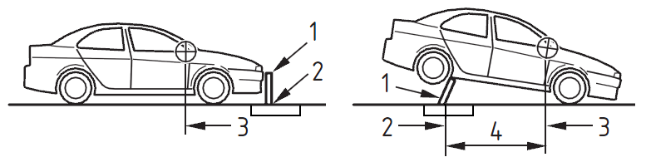

(a) 轿车碰撞

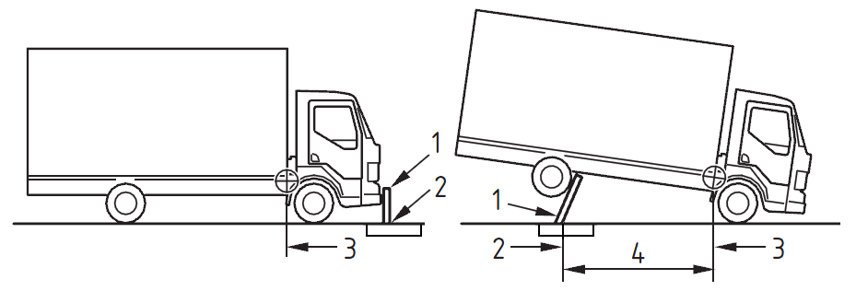

(b) 卡车碰撞

图A.1车辆侵入距离定义

(1——车辆阻挡装置；2——背撞面底部；3——车辆关键部位；4——车辆侵入距离。)

【条文说明】本条规定了车辆阻挡装置的防撞等级划分及要求：

1车辆阻挡装置的防撞等级根据车辆碰撞动能进行划分。车辆类型与碰撞速度取值参考美国试验与材料学会标准《外围障碍的车辆撞击标准试验方法》ASTM F2656-07并结合我国实际情况确定。其中，国内常见的2.0排量型轿车质量约为1185~1775kg，取平均值约1500kg作为轿车质量；国内重型卡车质量约为20500~25000kg，取较大值25000kg作为重型卡车质量。

2 车辆关键部位通常为恐怖份子或极端份子最容易藏匿炸弹的位置。当车辆侵入距离不大于0m时，汽车炸弹经防爆阻挡装置阻隔后只能在建筑物的最小间距以外发生爆炸。此时，爆炸冲击波荷载和炸弹碎片对建筑物的危害较小。车辆侵入距离可通过碰撞试验或有限元法分析得到。

## A.2 车辆阻挡装置的选用原则：

1）车辆阻挡装置的防撞等级应根据风险评估及安全规划结果来确定；

2）车辆阻挡装置可选用防撞墩或防撞墙，并应保证足够的基础埋深；

3）防撞墩可采用固定式或可移动式、可自动升降式、可折叠式等非固定式；

4）车辆阻挡装置兼作交通护栏时，还应满足交通护栏相关设计要求。

【条文说明】本条规定了车辆阻挡装置的选用原则：

1）固定式车辆阻挡装置抗车辆撞击性能优于非固定式车辆阻挡装置。

2）交通护栏设计要求参照现行交通部标准《公路交通安全设施设计规范》JTG D81-2006执行。

# 附录B 其他化学爆炸品等效TNT当量折算系数

结构抗爆设计时，爆炸效应为超压或冲量控制时的等效TNT当量折算系数应按下表采用。

结构抗爆设计时，爆炸效应为超压或冲量控制时的等效TNT当量折算系数应按下表采用。

**表B.1 等效TNT当量折算系数表**

| **爆炸物名称** | **英文名称** | **等效TNT当量折算系数（超压）** | **等效TNT当量折算系数（冲量）** |
| --- | --- | --- | --- |
| 阿马托炸药 | Amatol | 0.97 | 0.87 |
| 硝铵炸药（50%强度） | Ammonia dynamite | 0.90 | 0.90 |
| 硝铵炸药（20%强度） | Ammonia dynamite | 0.70 | 0.70 |
| 铵油炸药 | ANFO | 0.87 | 0.87 |
| AFX-644 | AFX-644 | 0.73 | 0.73 |
| AFX-920 | AFX-920 | 1.01 | 1.01 |
| AFX-931 | AFX-931 | 1.04 | 1.04 |
| 塞克洛托(75/25 RDX/TNT) | Cyclotol | 1.11 | 1.26 |
| 三硝基苯 | DATB | 0.87 | 0.96 |
| 胶质炸药  （50%强度） | Gelatin dynamite | 0.80 | 0.80 |
| 胶质炸药（20%强度） | Gelatin dynamite | 0.70 | 0.70 |
| 奥克托今 | HMX | 1.25 | 1.25 |
| 迈纳尔炸药 | MINOL II | 1.20 | 1.11 |
| 硝化纤维 | Nitrocellulose | 0.50 | 0.50 |
| 硝甘炸药  （50%强度） | Nitroglycerin dynamite | 0.90 | 0.90 |
| 硝基甲烷 | Nitromethane | 1.00 | 1.00 |
| 奥梯炸药(75/25 HMX/TNT) | Octol | 1.02 | 1.06 |
| PBX-9010 | PBX-9010 | 1.29 | 1.29 |
| PBX-9404 | PBX-9404 | 1.70 | 1.70 |
| PBX-9502 | PBX-9502 | 1.00 | 1.00 |
| PBXC-129 | PBXC-129 | 1.10 | 1.10 |
| PBXN-4 | PBXN-4 | 0.83 | 0.83 |
| PBXN-107 | PBXN-107 | 1.05 | 1.05 |
| PBXN-109 | PBXN-109 | 1.05 | 1.05 |
| PBXW-9 | PBXW-9 | 1.30 | 1.30 |
| PBXW-125 | PBXW-125 | 1.02 | 1.02 |
| 彭托利特炸药 | Pentolite | 1.42 | 1.00 |
| PENT | PENT | 1.27 | 1.27 |
| 次甲基三硝基胺 | RDX | 1.10 | 1.10 |
| RDX/Wax (98/2) | RDX/Wax (98/2) | 1.16 | 1.16 |
| 三氨基三硝基苯 | TATB | 1.00 | 1.00 |
| 四硝基炸药 | Tetryl | 1.07 | 1.07 |
| 三硝基乙酯 | TNETB | 1.13 | 0.96 |
| TNT | TNT | 1.00 | 1.00 |

# 附录C 室内爆炸平均反射压力峰值图

图中曲线右端的数字表示比例距离（m/kg1/3）。

C.1 平均反射压力峰值（*l/L*=0.1，*h/H*=0.1）

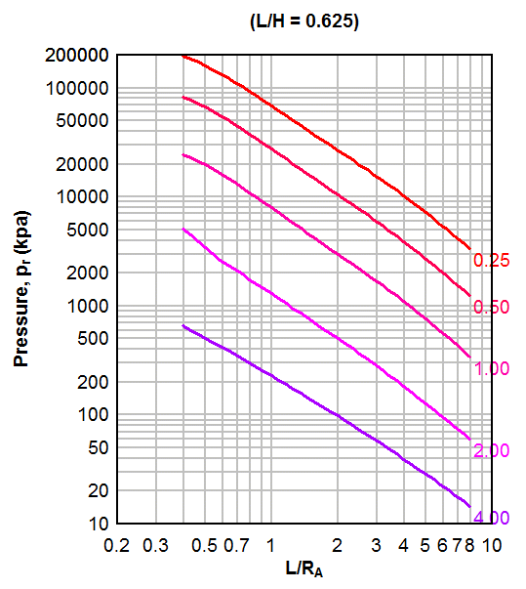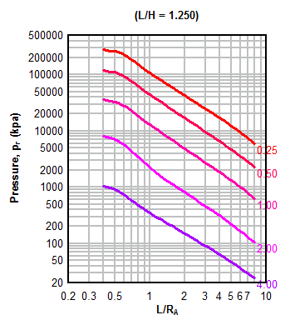

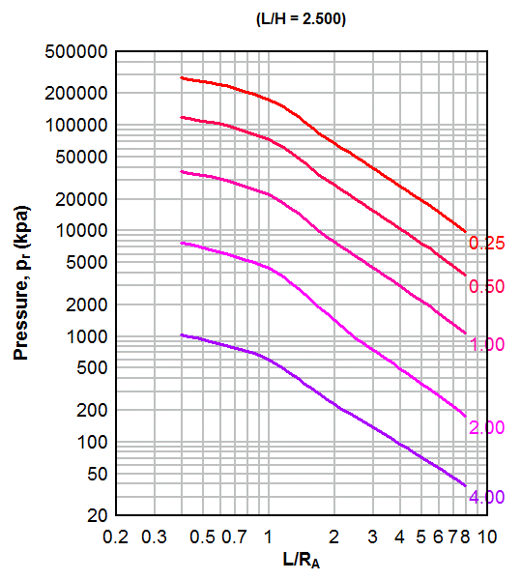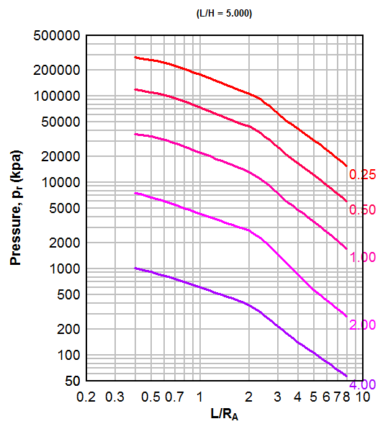

C.2 平均反射压力峰值（*l/*L=0.25，*h/H*=0.1）

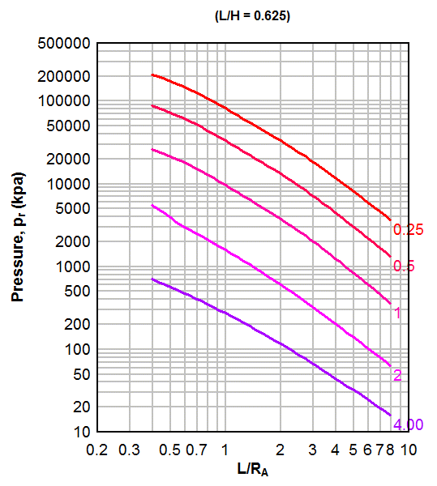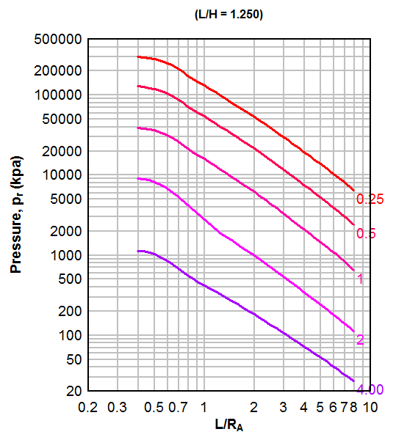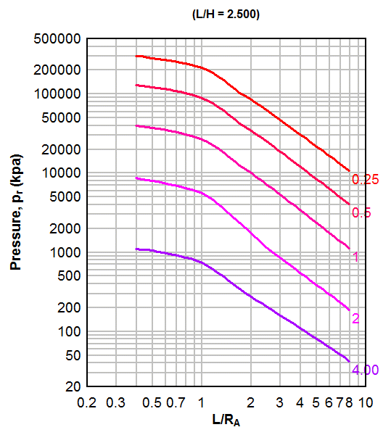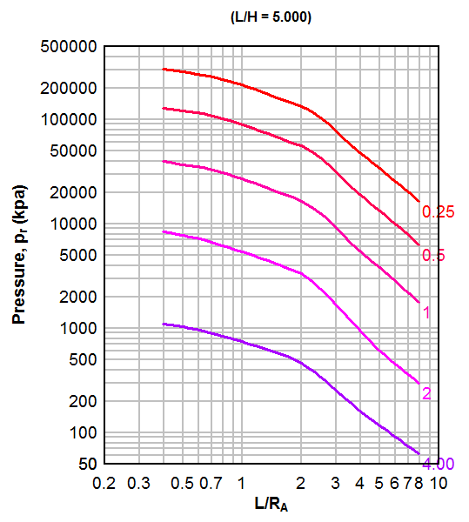

C.3 平均反射压力峰值（*l/L*=0.5，*h/H*=0.1）

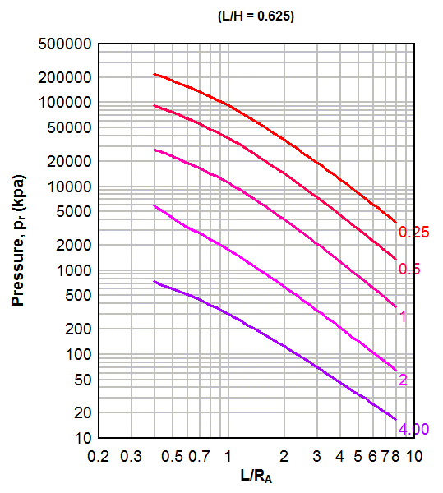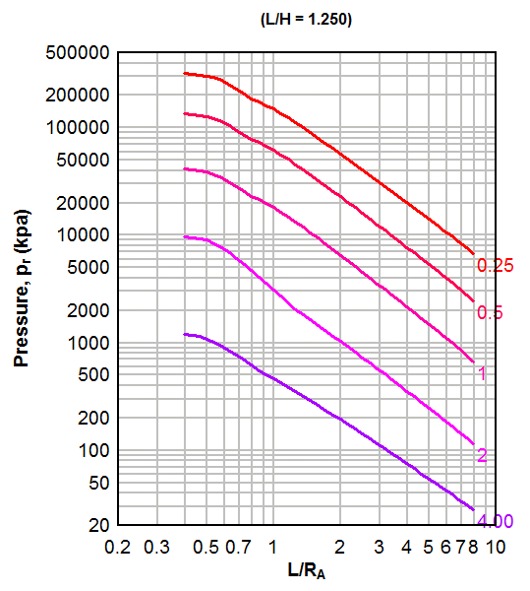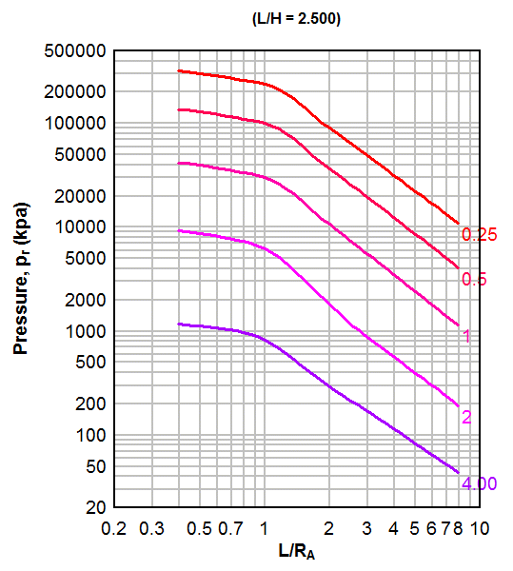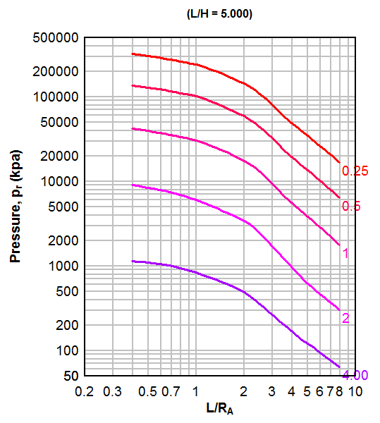

C.4 平均反射压力峰值（*l/L*=0.1，*h/H*=0.25）

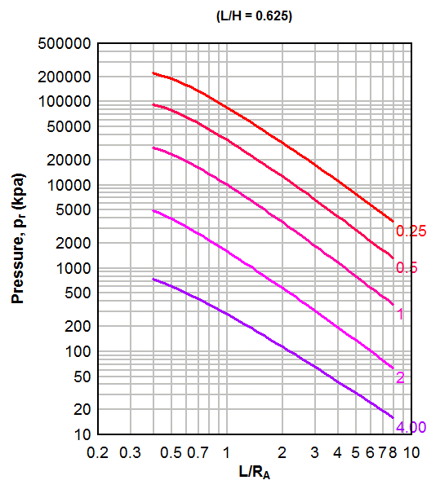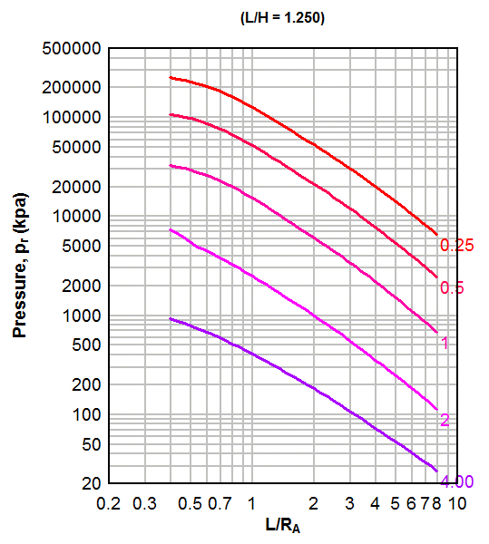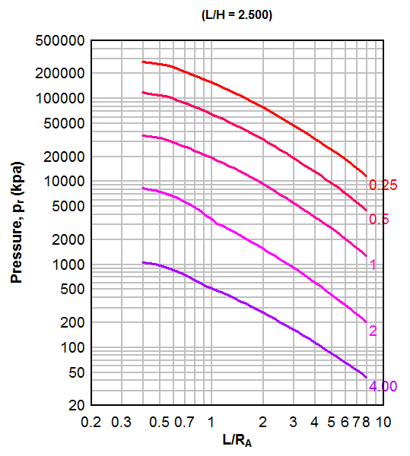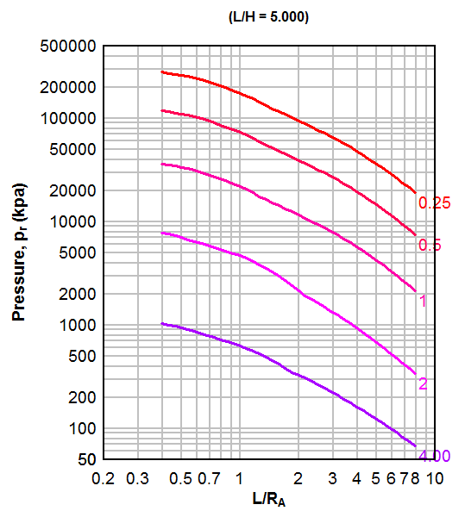

C.5 平均反射压力峰值（*l/L*=0.25，*h/H*=0.25）

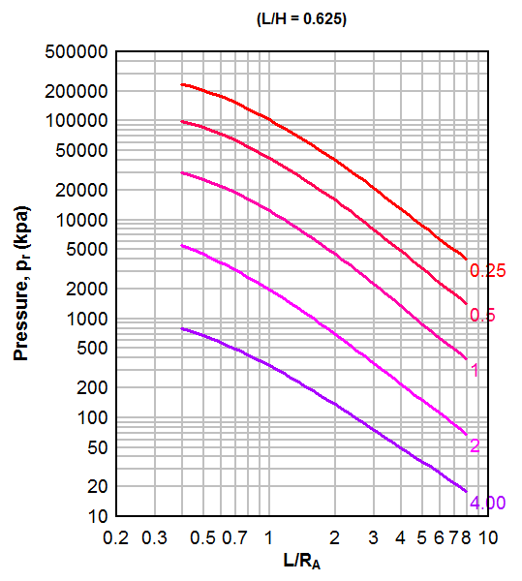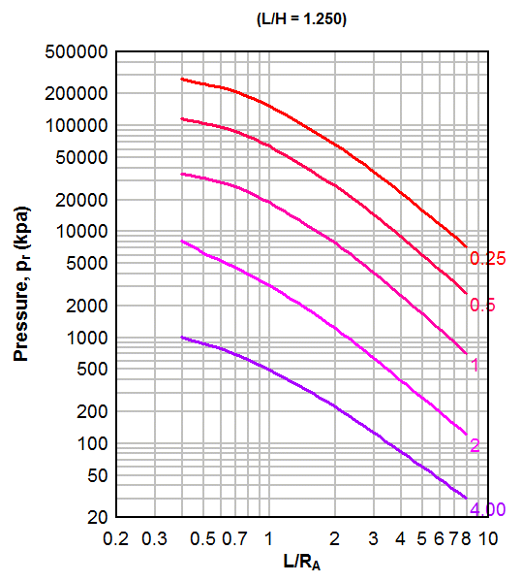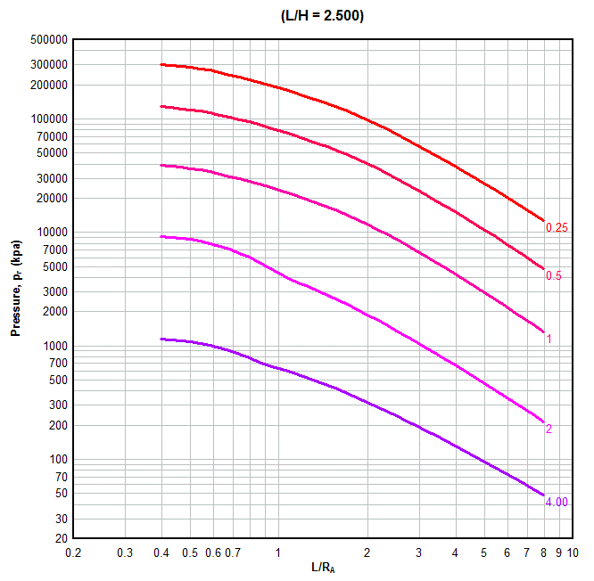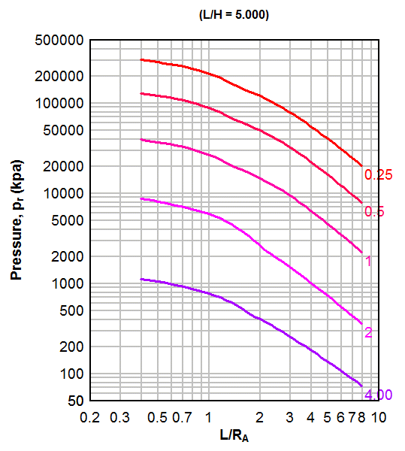

C.6 平均反射压力峰值（*l/L*=0.5，*h/H*=0.25）

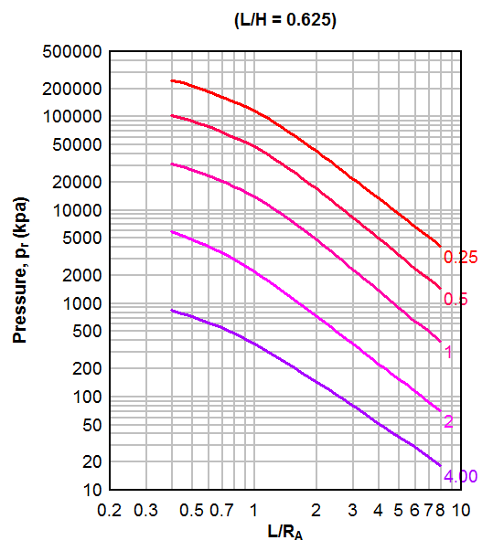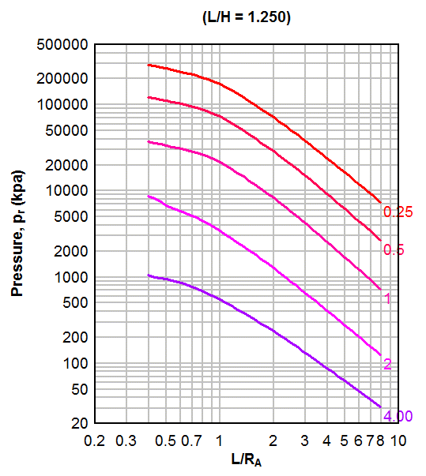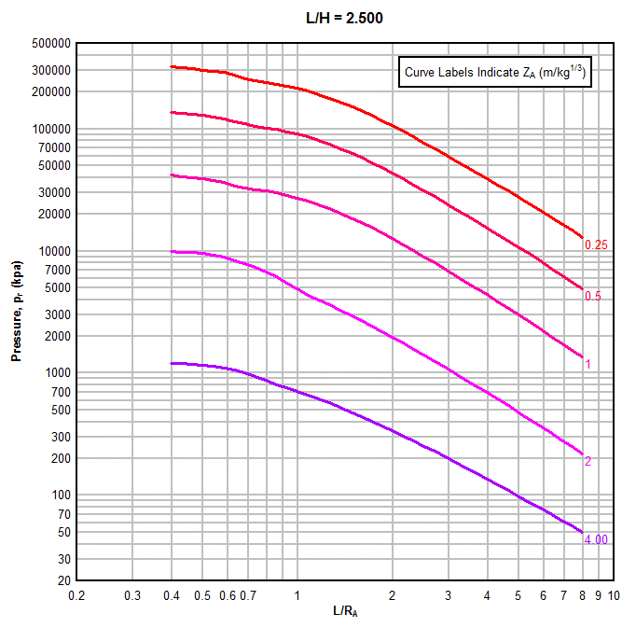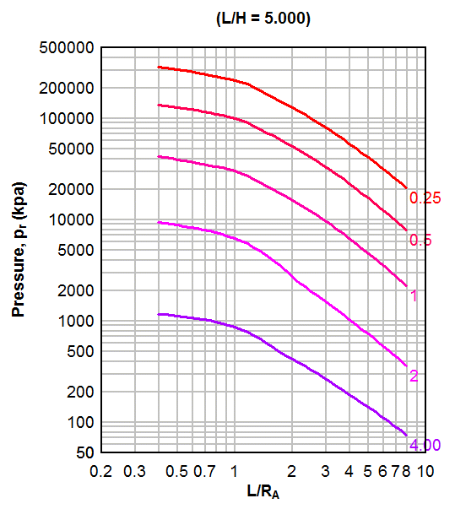

C.7 平均反射压力峰值（*l/L*=0.1，*h/H*=0.5）

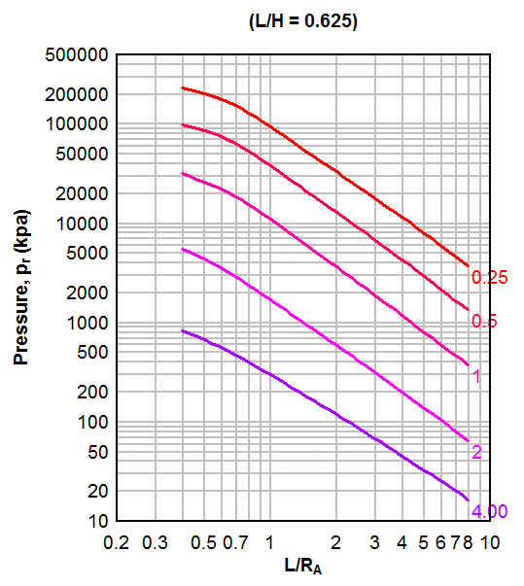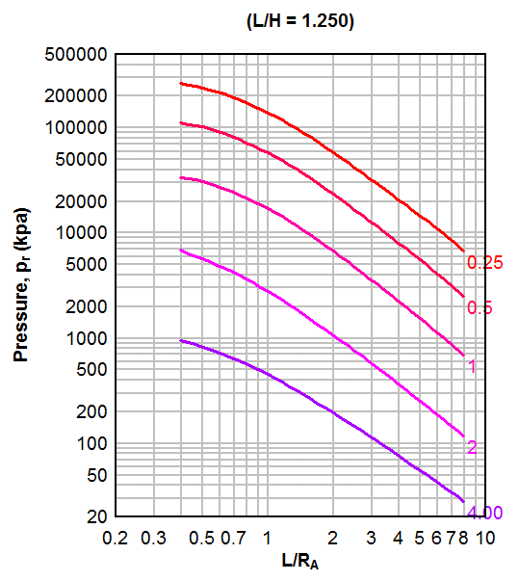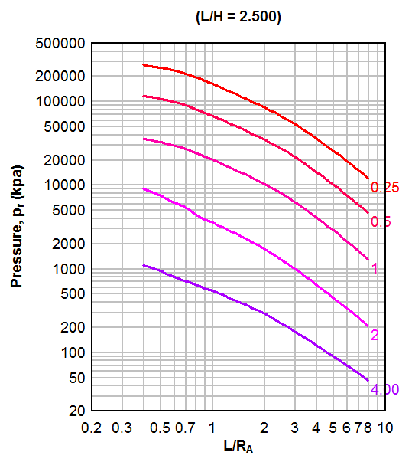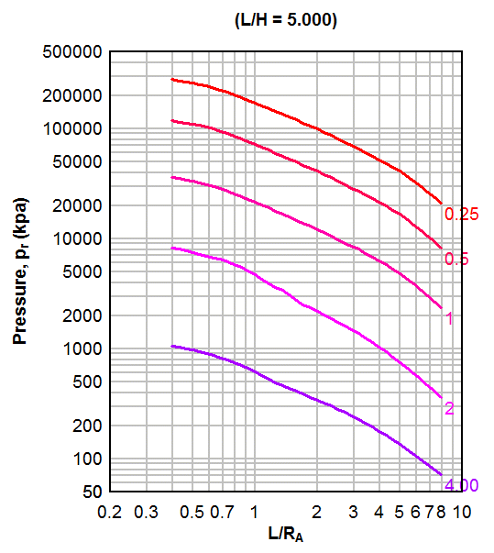

C.8 平均反射压力峰值（*l/L* =0.25，*h/H*=0.5）

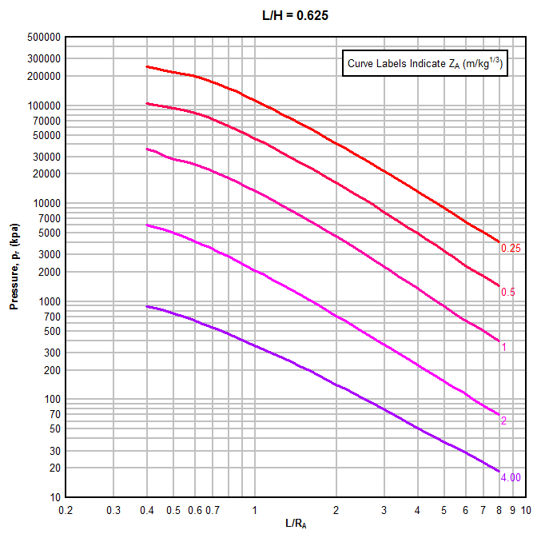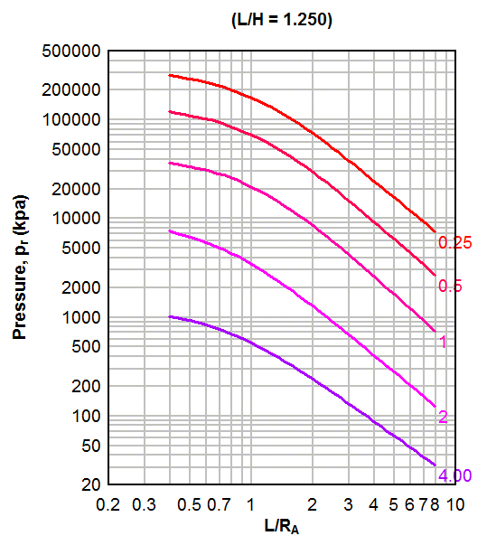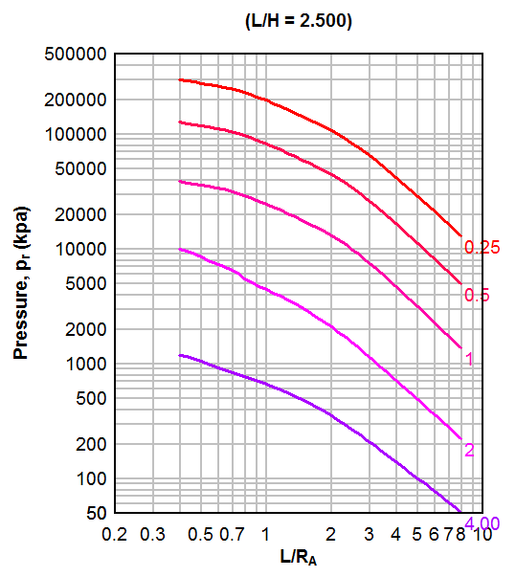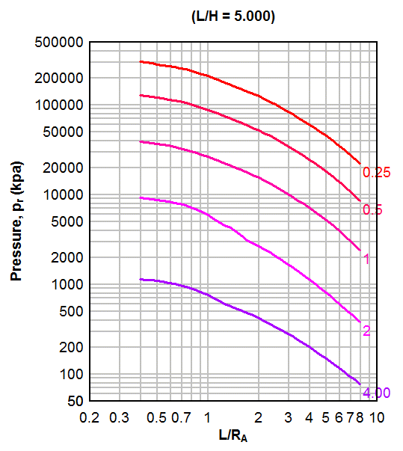

C.9 平均反射压力峰值（*l/L*=0.5，*h/H*=0.5）

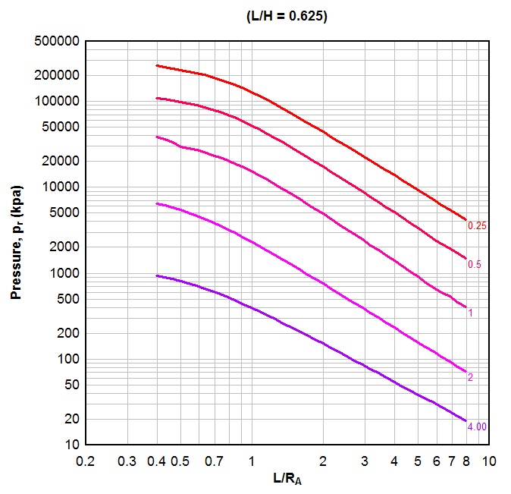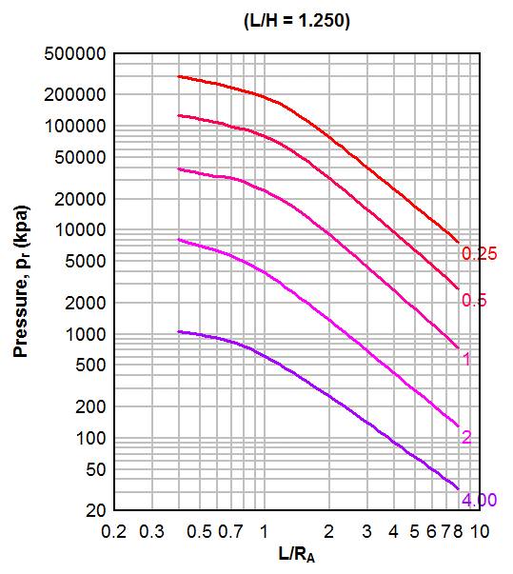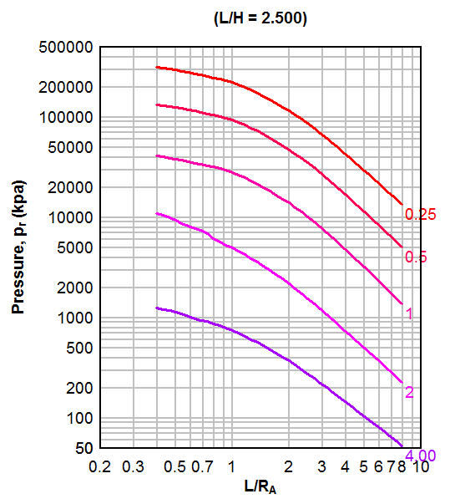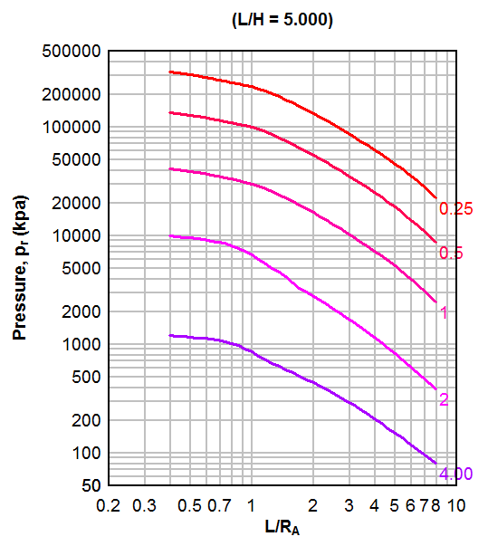

# 附录D 室内爆炸平均比例反射冲量图

D.1 平均比例反射冲量（*l/L*=0.1，*h/H*=0.1）

曲线一端的数字表示比例距离（m/kg1/3）。

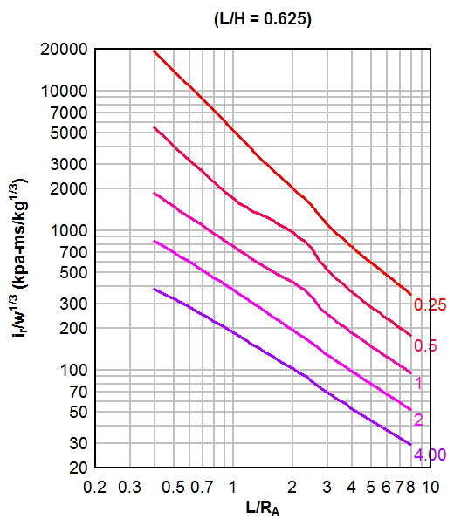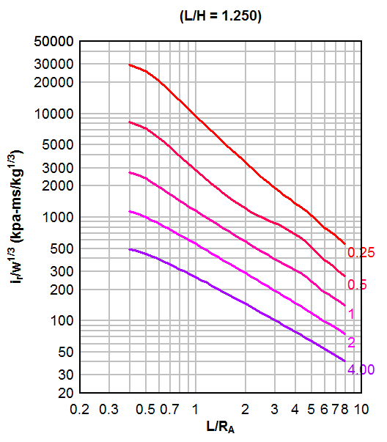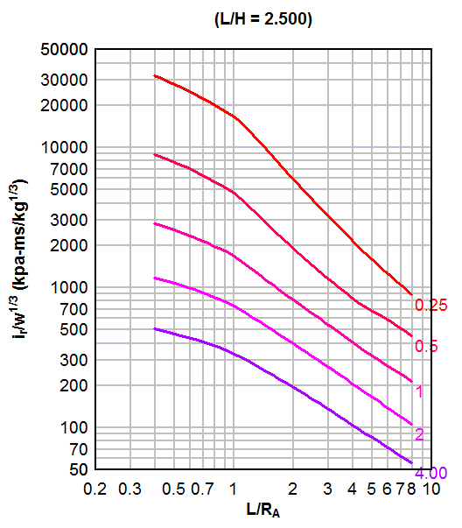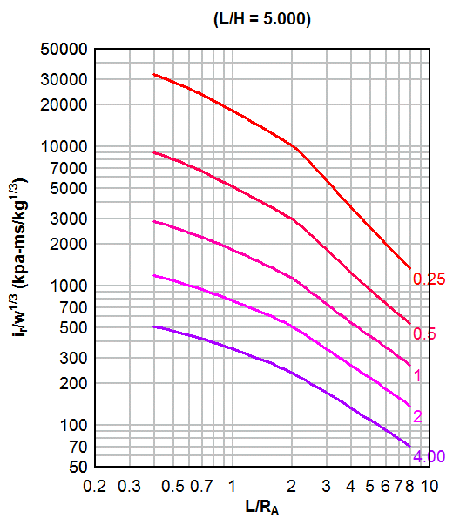

D.2 平均比例反射冲量（*l/L*=0.25，*h/H*=0.10）

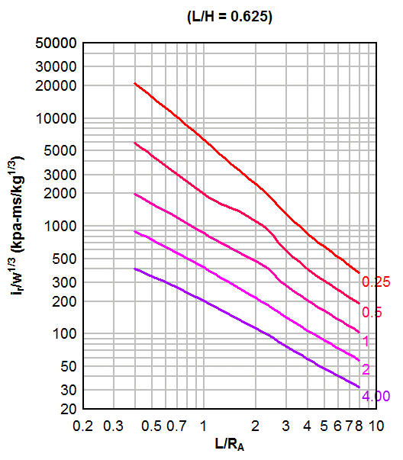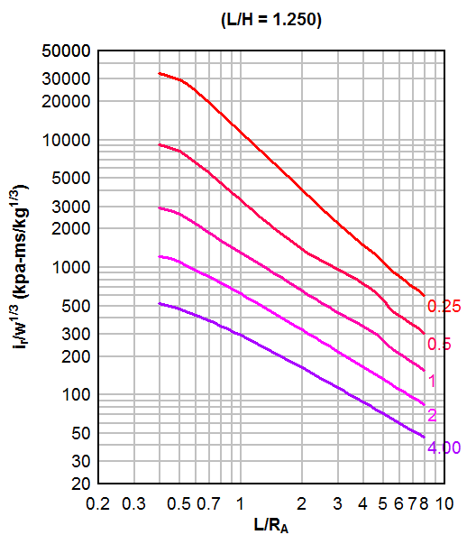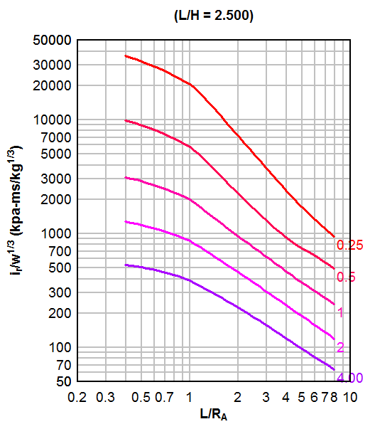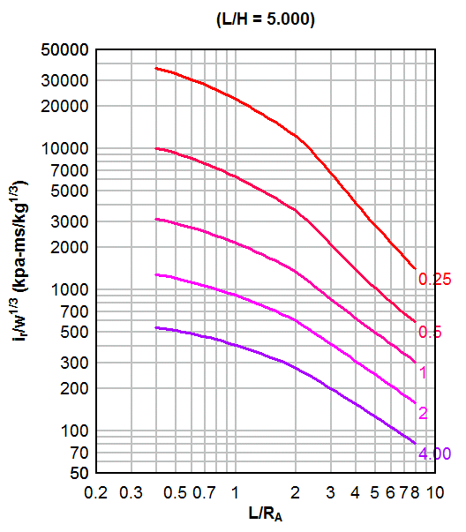

D.3 平均比例反射冲量（*l/L*=0.5，*h/H*=0.10）

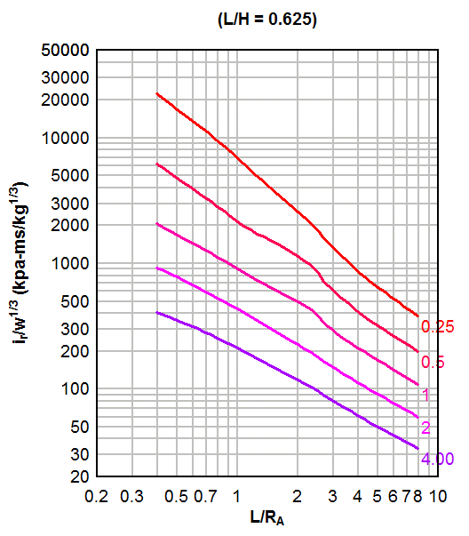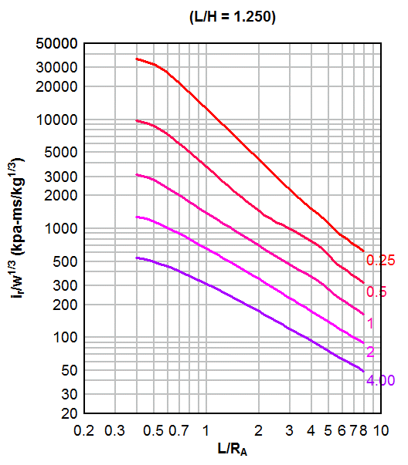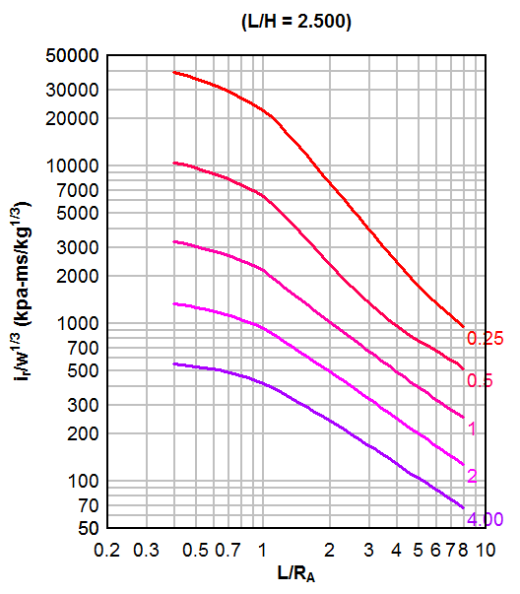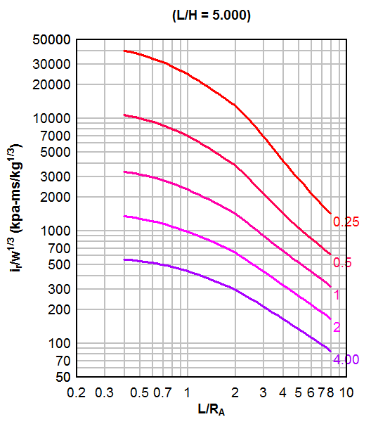

D.4 平均比例反射冲量（*l/L*=0.1，*h/H*=0.25）

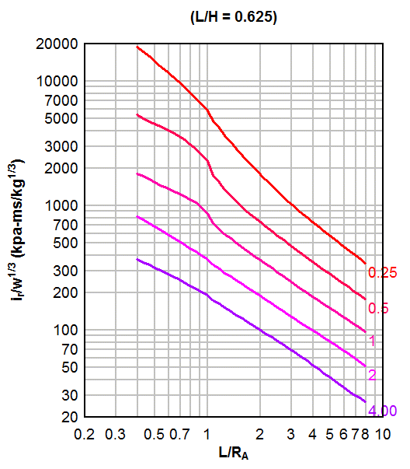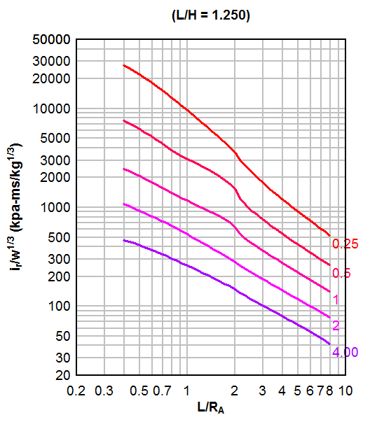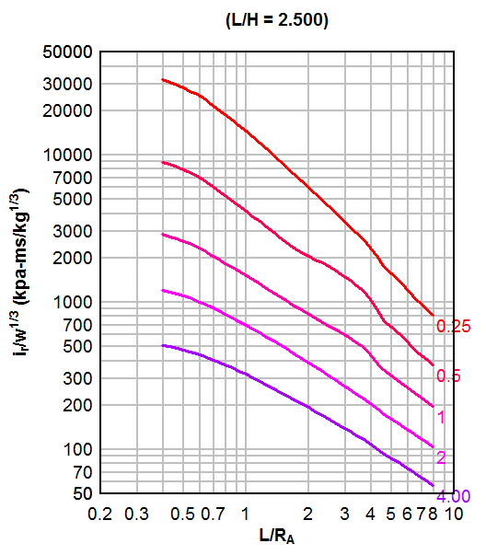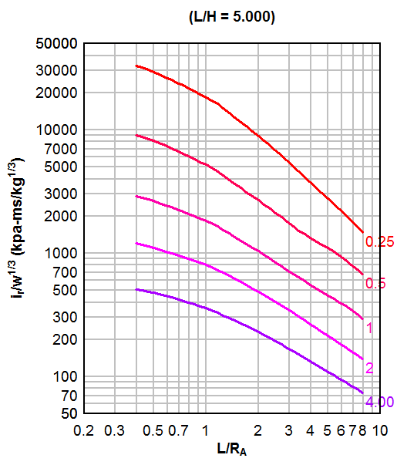

D.5 平均比例反射冲量（*l/L*=0.25，*h/H*=0.25）

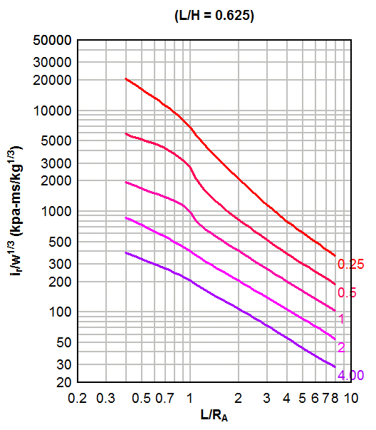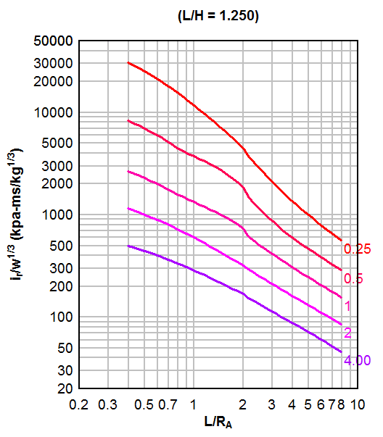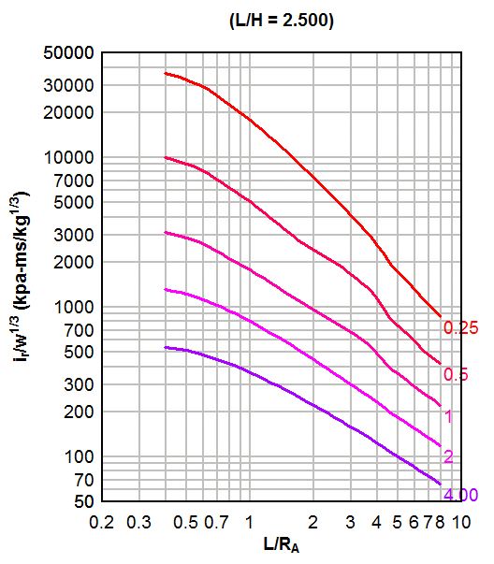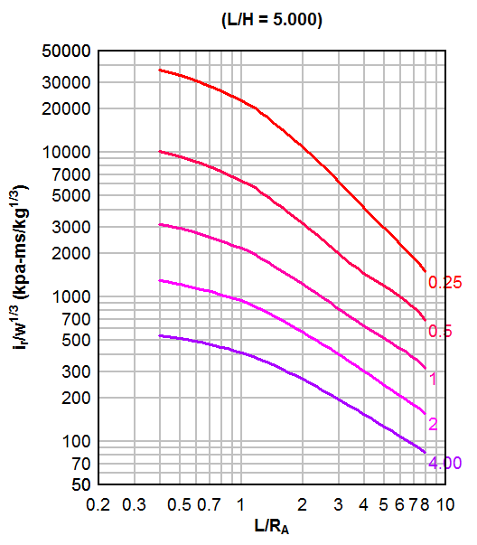

D.6 平均比例反射冲量（*l/L*=0.5，*h/H*=0.25）

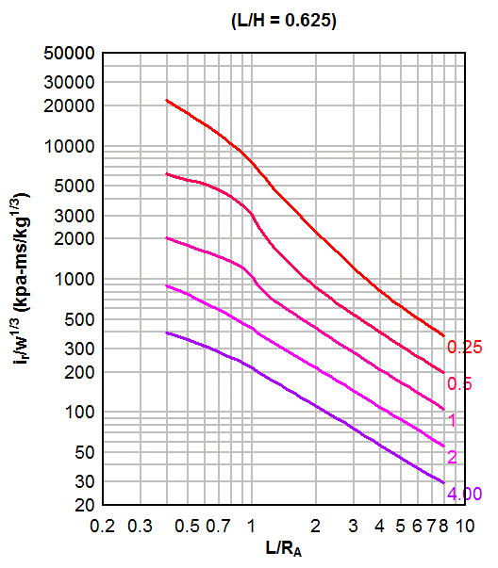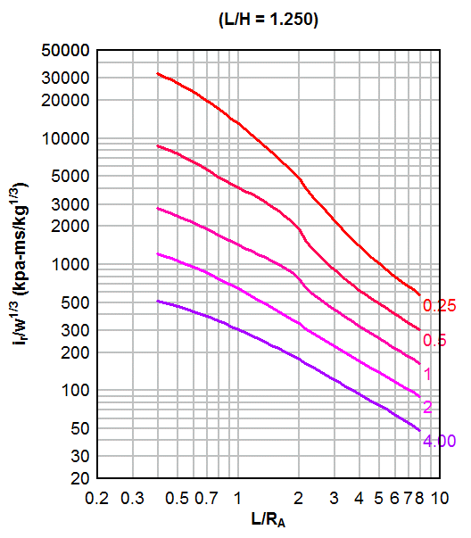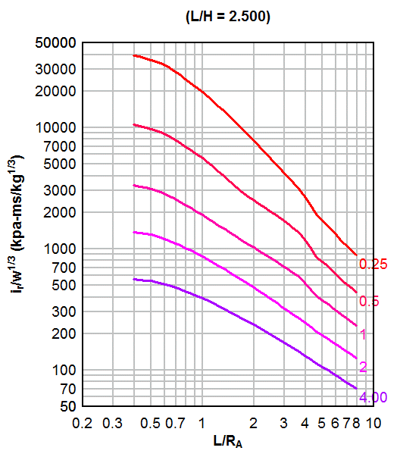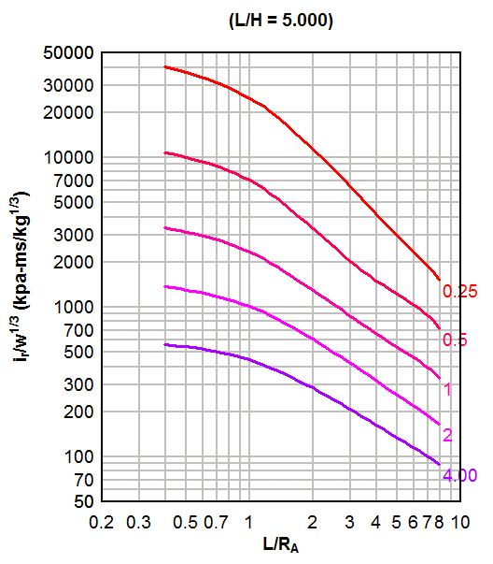

D.7 平均比例反射冲量（*l/L*=0.1，*h/H*=0.5）

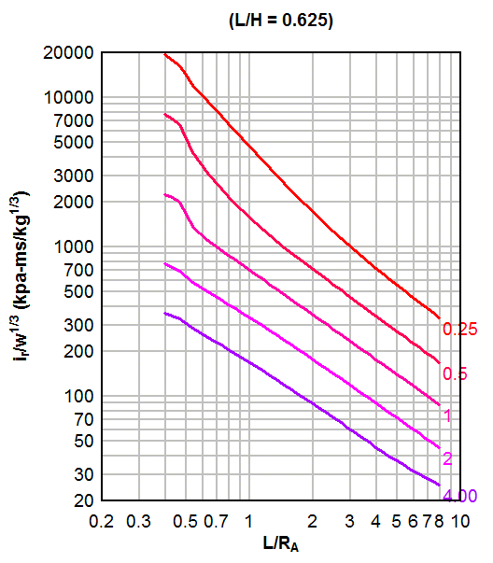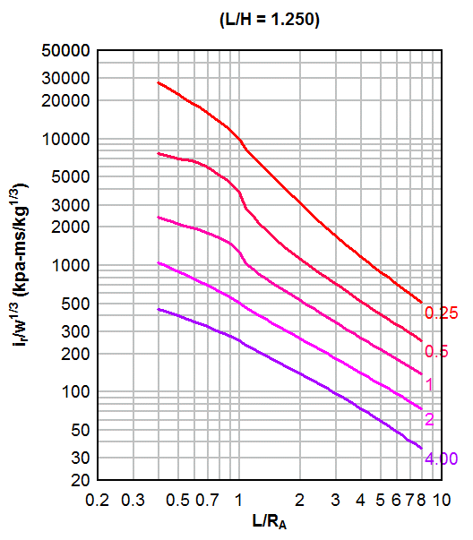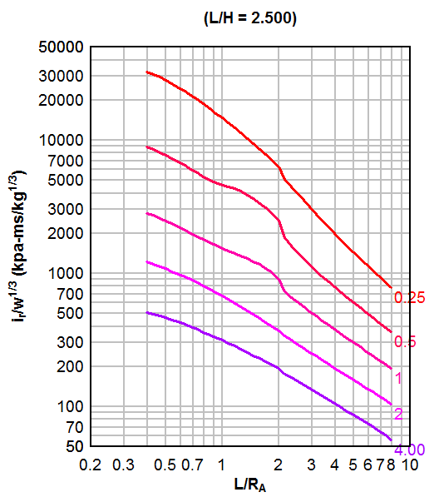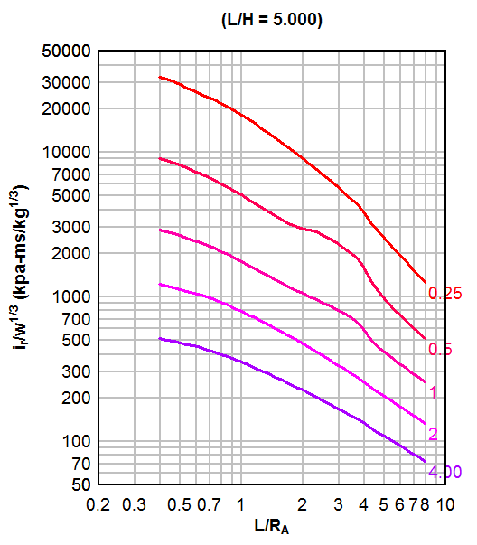

D.8 平均比例反射冲量（*l/L*=0.25，*h/H*=0.5）

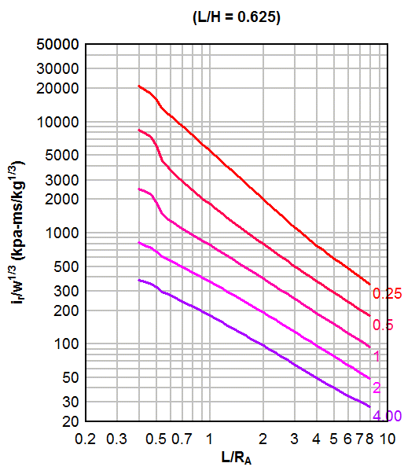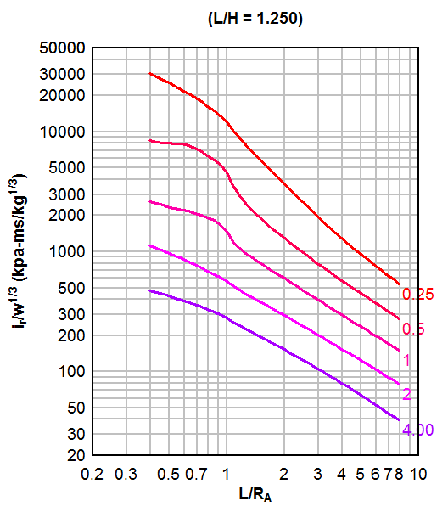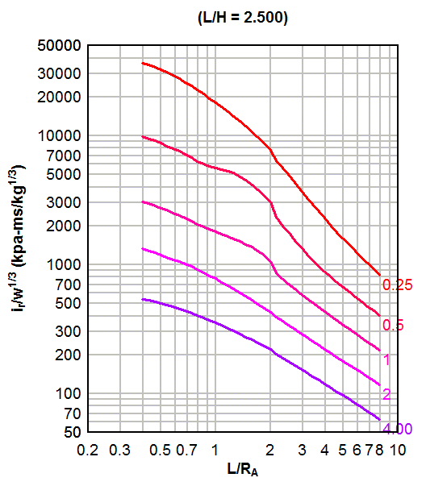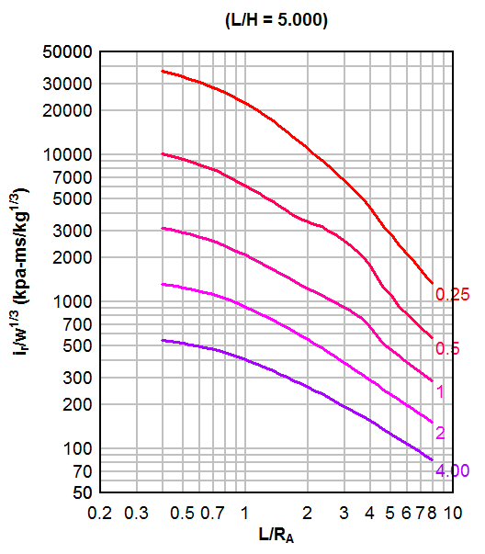

D.9 平均比例反射冲量（*l/L*=0.5，*h/H*=0.5）

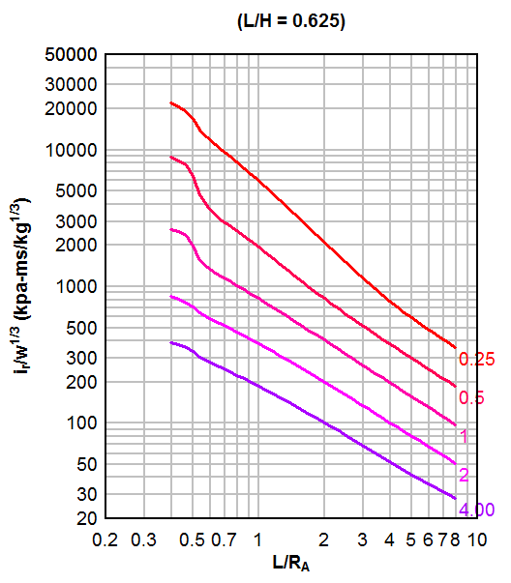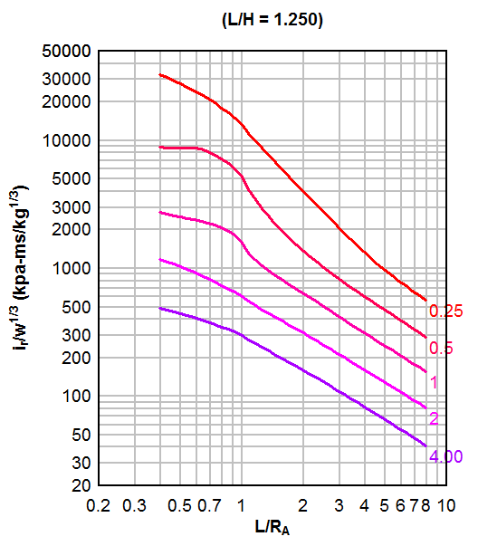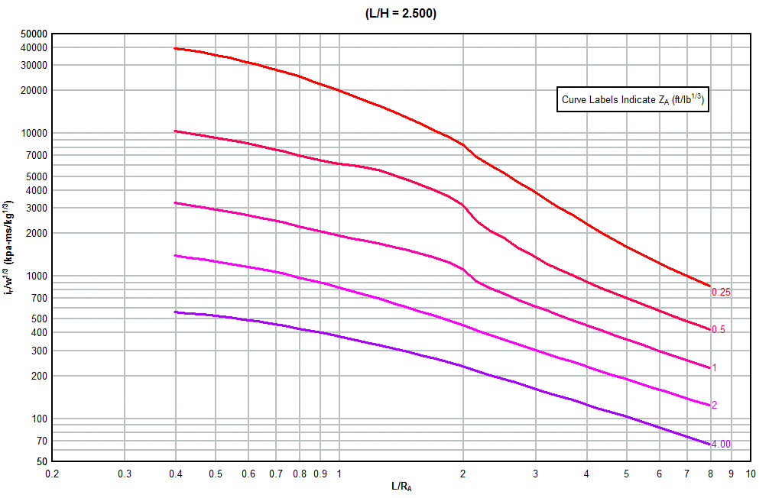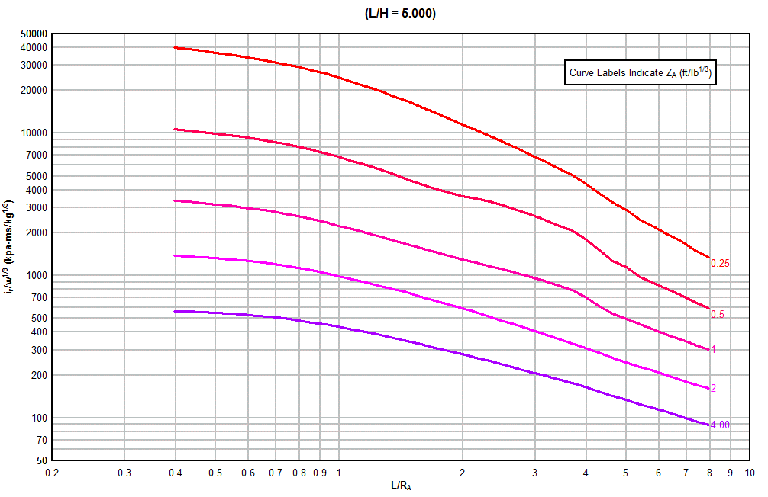

# 附录E 室内爆炸比例气体冲量图

曲线右端的数字表示，其中为目标墙壁受到爆炸荷载破碎后的碎片总质量（kg）。

E.1比例气体冲量（*W/V*f=0.002，*i*r*/W1/3* =20）

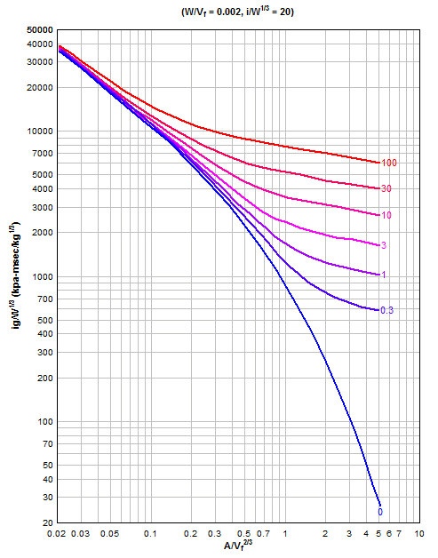

E.2比例气体冲量（*W/V*f=0.002，*i*r*/W1/3* =100）

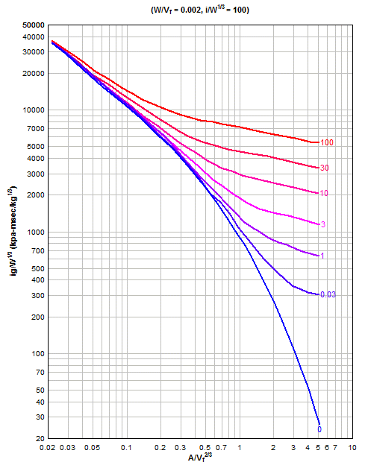

E.3 比例气体冲量（*W/V*f=0.002，*i*r*/W1/3* =600）

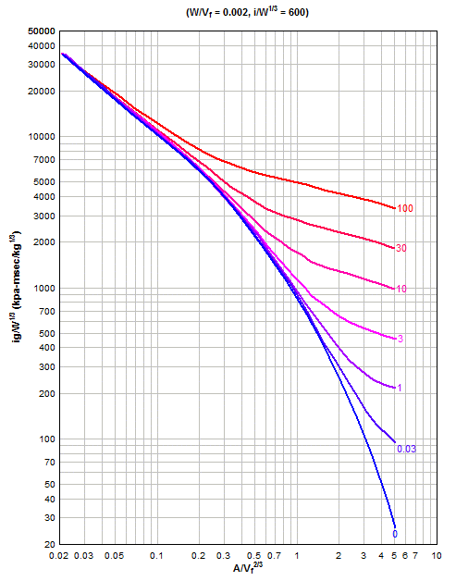

E.4 比例气体冲量（*W/V*f=0.015，*i*r*/W1/3* =20）

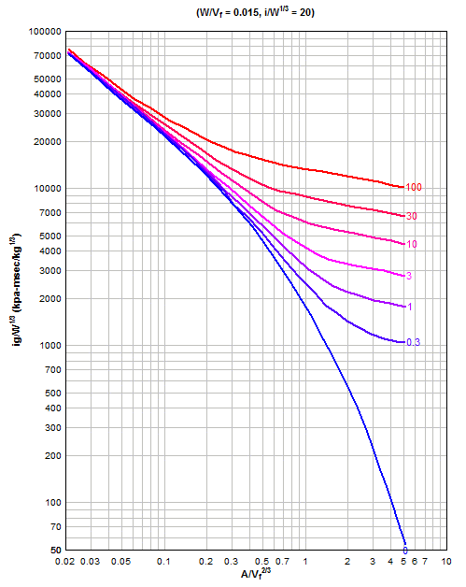

E.5比例气体冲量（*W/V*f=0.015，*i*r*/W1/3* =100）

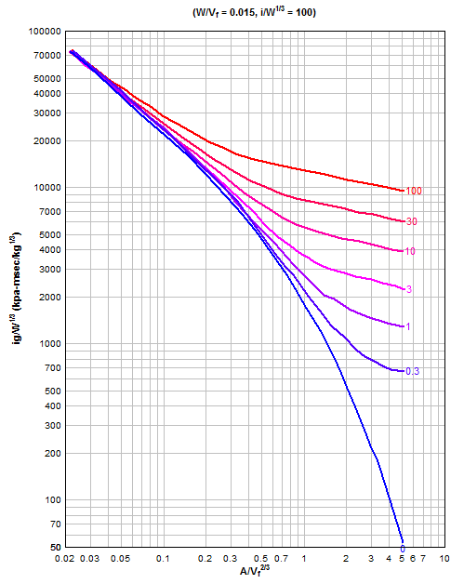

E.6比例气体冲量（*W/V*f=0.015，*i*r*/W1/3* =600）

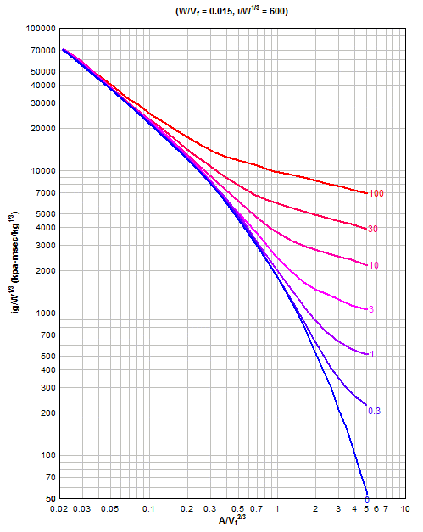

E.7 比例气体冲量（*W/V*f=0.15，*i*r*/W1/3* =20）

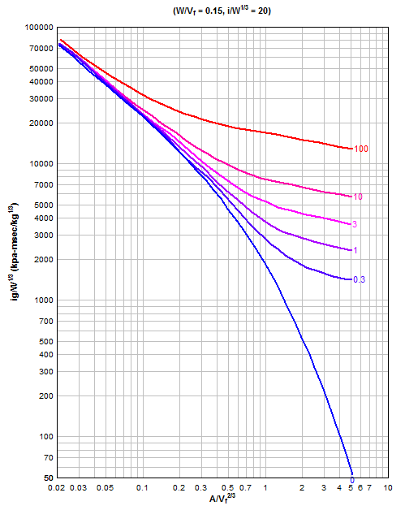

E.8比例气体冲量（*W/V*f=0.15，*i*r*/W1/3* =100）

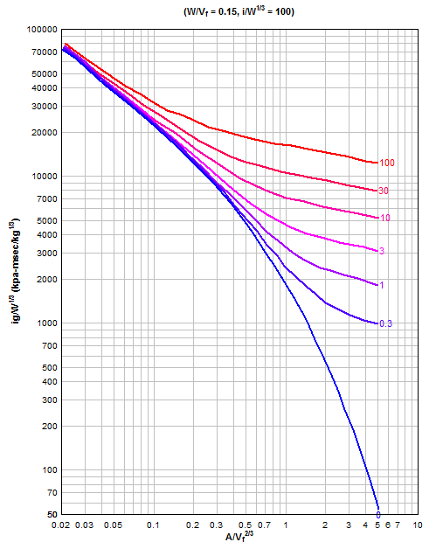

E.9 比例气体冲量（*W/V*f=0.15，*i*r*/W1/3* =600）

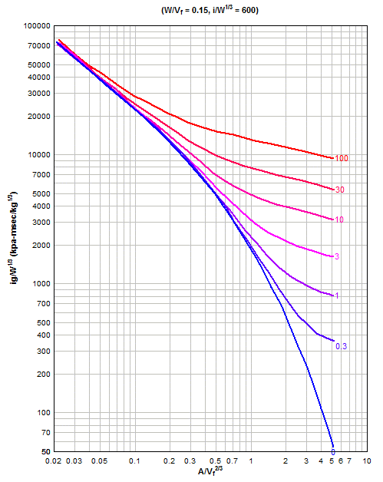

E.10 比例气体冲量（*W/V*f=1.0，*i*r*/W1/3* =100）

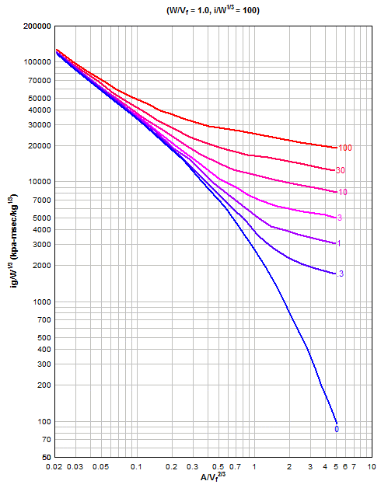

E.11比例气体冲量（*W/V*f=1.0，*i*r*/W1/3* =600）

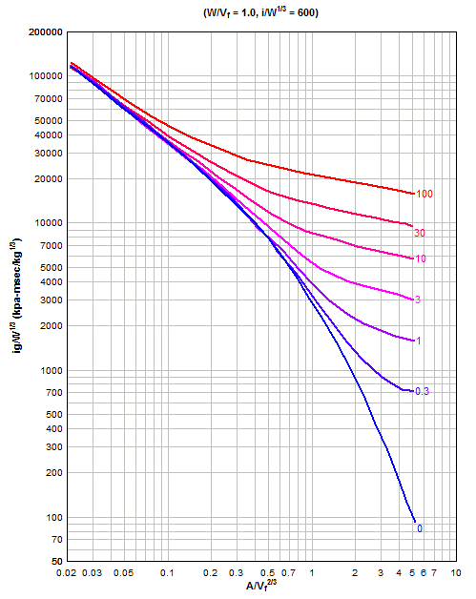

E.12比例气体冲量（*W/V*f=1.0，*i*r*/W1/3* =2000）

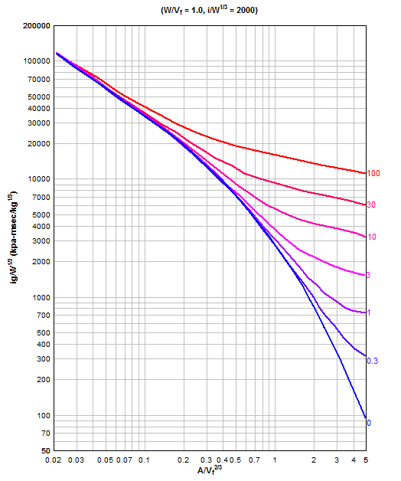

# 附录F 常见建筑材料的动态本构模型

F.1 K&C 模型

K&C 模型是一种塑性损伤本构模型，由Marlvar等提出，随后得到较大的发展，并在混凝土结构抗爆领域得到了广泛的应用。该模型采用了8个独立的的参数定义了3个固定极限面（即弹性极限面、失效极限面、残余极限面）的压缩子午线（见下图1）。

 （F.1-1）

 （F.1-2）

 （F.1-3）

式中，，，分别是等效屈服强度，等效失效强度，等效残余强度；其中8个独立参数aij需要通过材料实验获得。

极限面在偏平面上的表达方法采用Willam-Warnke强度准则，考虑了第三应力不变量*J*3的影响。

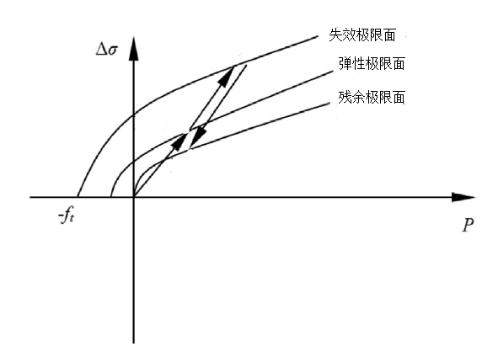

图F.1 K&C模型极限面示意图

该模型对于拉、压时的损伤变量*λ*,有：

 （F.1-4）

式中，为等效塑性应变增量, ；*b*1，*b*2为软化系数，需要通过实验获得；*r*f为单轴强度应变率效应增强系数。

该模型可以自己定义状态方程，用来描述静水压力与体积应变的关系。应变率效应曲线也可以通过自定义输入。

该模型LS-DYNA软件中提供了自动生成材料参数的功能，仅需要提供混凝土材料的单轴抗压强度、密度、泊松比等简单参数便可以生成其他参数。

【条文说明】参考文献：L.J. Malvar, J.E. Crawford, J.W. Wesevich, D. Simons, Plasticity concrete material model for DYNA3D, International Journal of Impact Engineering 19 (1997) 847-873.

F.2 HJC模型

HJC模型是较早用来描述混凝土材料动态特性的塑性损伤模型，主要用于混凝土撞击及侵彻的模拟，该模型的破坏面方程为

$F\left(p,D\right)=\left[A∙\left(1-D\right)+B∙({p/f_{c}^{'})}^{N}\right]∙[1+C∙lnε^{*}]∙f_{c}^{'}$（F.2-1）

式中，*A*, *B*, *C*, *N* 是需要通过实验获得的常数； *ε∗*是无量纲有效应变率，，是实际应变率，是参考应变率（如可取1.0 s-1）；*D* 是损伤参数

 (F.2-2)

式中，，是等效塑性应变增量，塑性体积应变增量；*p*\* =*p*/ *f*c’ 是名义静水压力值，*f*c’ 混凝土单轴抗压强度； $T^{*}=f_{t}/$*f*c’，*f*t 是混凝土单轴抗拉强度，*D*1 and *D*2 是损伤参数。

HJC模型的状态方程通过多项式描述

$p\left(u\right)=K_{1}∙u+K_{2}∙u^{2}+K_{3}u^{3}$（F.2-3）

式中，*u*为体积应变，*K*1、*K*2和*K*3为体积应变系数。

该模型主要参数可通过实验数据拟合得出，也可参考表表F.1取值。

表F.1 HJC模型主要参数值

|  |  |  |  |  |  |  |  |  |  |
| --- | --- | --- | --- | --- | --- | --- | --- | --- | --- |
| 参数 | *A* | *B* | *N* | *C* | *K*1 | *K*2 | *K*3 | *D1* | *D2* |
| 值 | 0.275 | 1.85 | 0.84 | 0.007 | 62GPa | -42GPa | 26GPa | 0.04 | 0.9 |

F.3 RHT模型

RHT模型广泛用于混凝土构件侵彻，撞击的模拟，它基于HJC模型发展起来的塑性损伤本构模型。该模型考虑了三个极限面（即弹性极限面，失效极限面，残余极限面），破坏极限面的压子午线如图F.2所示。

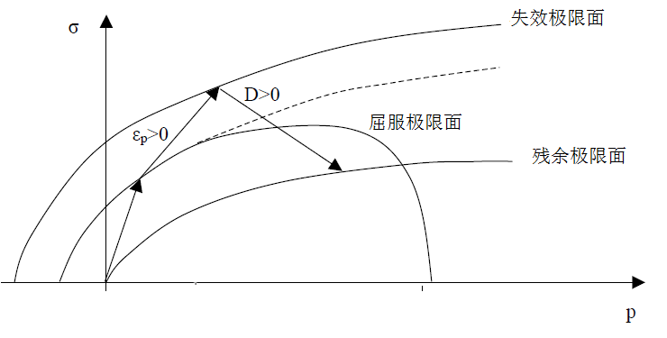

图F.2 RHT模型破坏面示意图

该模型的空间破坏面由以下方程定义：

 （14）

*Y*c (*p*\*)为破坏面的压子午线；*r*’(*θ*)是考虑第三应力不变量的偏平面表达式，由Willam-Warnke强度准则给出；为考虑应变率效应的函数。

该模型的状态方程根据*p-α*（*α*为孔隙率参数）曲线得到，典型的*p-α*如下图所示：

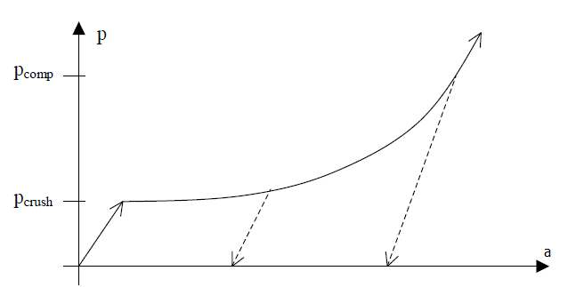

图4 典型p-α曲线示意图

该模型LS-DYNA软件中提供了自动生成材料参数的功能，仅需要提供混凝土材料的单轴抗压强度、密度、泊松比等简单参数便可以生成其他参数。

F.4 John-Cook 模型

John-Cook强度模型遵循基于关联流动法则的von-Mise屈服准则，相对应的屈服应力可表达为：

 （F.4-1）

式中，*A*为弹性极限应力；*B*和*N*分别为塑性应变硬化系数和指数；为有效塑性应变；和*C*分别为应变率和应变率系数；和*M*分别为标准化温度和温度指数。式（F.4-1）所描述的John-Cook强度模型可以分为三个部分，第一部分表示材料进入塑性后的应力硬化、第二部分表示应变率引起的强度提高、第三部分表示高温情况下的强度软化。非接触爆炸荷载情况下一般不考虑第三部分。

与Johnson-Cock强度模型相对应的Johnson-Cock失效准则可表达为：

 （F.4-2）

 （F.4-3）

式中，*D*1,*D*2,*D*3,*D*4,*D*5为材料破坏参数；为有效应力；*P*为压强；为有效塑性应变增量；为材料破坏累积参数。

当，材料失效。在数值计算中，的数值仅代表有限元单元的激活状态，与材料的实际物理损伤无关。

John-Cook 模型参数建议取值如表F.2所示。

表F.2 John-Cook 模型参数建议取值

|  |  |  |  |  |  |  |  |
| --- | --- | --- | --- | --- | --- | --- | --- |
| *G*0 /GPa |  | *A* /ksi | *B* /ksi | *N* | *C* | *D*1 | *D*2 |
| 78.85 | 0.3 | 41.50 | 72.54 | 0.228 | 0.0171 | 0.0705 | 1.732 |
| *D*3 | *D*4 | *D*5 |  |  | *D*cr | *D*0 |  |
| -0.54 | -0.015 | 0.0 | 0.202 | 1.0 | 0.1 | 0.0 | 0.198 |

# 附录G 改进的非线性动力分析方法

### G.1为了提高非线性动力分析方法的分析精度，可考虑爆炸荷载效应的影响，可通过考虑爆炸荷载作用下结构构件的非零初始条件和初始损伤，提高非线性动力分析方法的计算精度。

### G.2爆炸荷载作用下结构构件的非零初始条件可以假定结构的形函数，进而通过单自由度结构体系的响应分析确定。

### G.3爆炸荷载作用下结构构件的初始损伤程度可以通过结构构件的压强-冲量曲确定。

### G.4考虑爆炸荷载作用下结构构件的非零初始条件和初始损伤，对建筑结构进行非线性动力分析的步骤如下：

（1） 建立结构的有限元模型；

（2） 确定需要考虑的炸药起爆位置和炸药量，确定要移除的关键构件，并依据9.4.3中的方法确定该关键构件周围构件上作用的爆炸荷载的超压峰值和冲量；

（3） 在移除结构关键构件之前，对结构施加9.3.9所规定的恒载和活载，并使结构达到静力平衡；

（4） 根据爆炸荷载模型，确定周围构件的非零初始条件和初始损伤程度；

（5） 瞬间移除结构的关键构件，在有限元模型中对周围构件施加初始速度和初始位移，同时对损伤区域的材料属性进行修正，考虑构建的初始损伤；

（6） 对结构进行动力分析，动力分析的积分步长不大宜于T1/50，T1为剩余结构的基本周期，直至结构达到新的平衡状态或倒塌；

（7） 依据9.3.7中的规定评估分析结果。

【条文说明】通过考虑爆炸荷载作用下结构构件的非零初始条件和初始损伤，对非线性动力分析方法进行改进。在考虑结构和材料的非线性特征以及结构移除关键构件后的动力效应的同时，考虑了爆炸荷载的效应的不利影响。此方法与直接动力法相比，更为方便实用；与拆除构件法相比，分析结果更加可靠、准确。